

Predmet: SE211 *-* Konstruisanje softvera

Projektni zadatak *– Online kupovina obuće*

Ime i prezime: *Milanka Bjelić*

Broj indeksa*: 2626*

Profesor: *Slobodan Jovanović*

Mentor: *Nebojša Gavrilović*

*Beograd, 201*

Sadržaj

1. Uvod 4

1.1 Svrha 4

1.2 Pregled doumenta 4

1.3 Razvojne metodologije 4

2. Specifikacije zahteva 6

2.1 Uvod 6

2.1.1 Korisnici sistema 6

2.2 Funkcionalni zahtevi 7

2.2.1 Deo za administratora 7

2.2.2 Deo za korisnika 8

2.3 Nefunkcionalni zahtevi 10

2.3.1 Performanse 10

2.3.2 Lakoća upotrebe 10

2.3.3 Zaštita 10

2.3.4 Raspoloživost 11

2.3.5 Lakoća održavanja 11

2.3.6 Bezbednost 11

2.4 Slučajevi upotrebe (UseCases) 11

2.4.1 UseCase – Administrator 11

2.4.2 UseCase – Korinsik 21

3. Mašina stanja 21

4. Dijagram klasa 29

5. FlowChart dijagram 30

5.1 FlowChart – administrator 30

5.2 FlowChart - korisnik 34

6. Dijagram aktivnosti 39

6.1 Dijagram akrivnosti – Administrator 40

6.2 Dijagram aktivnosti - Korisnik 44

7. Prototip i korisničko uputsvo 50

8. Testiranje 56

9. Zaključak 62

10. Literatura (Reference) 62

# **1. Uvod**

Ovaj projekat predstavlja dokumentaciju sistema koji uz određene modifikacije može da se koristi u različitim tipovima poslovanja. Ovde će, konkretno, biti dat komplentan uvid u dokumentaciju softvera za online narudžbu obuće. Korišćenjem ovog sistema, prodavnice obuće mogu da unaprede svoje poslovanje omogućavajući kupcima da naruče željeni proizvod i pregledaju trenutnu ponudu bez odlaska u prodajni objekat.

## 1.1 Svrha

Svrha ovog dokumeta jeste da timu za razvoj ovakvog softvera pruži detaljan uvid u principe funkcionisanja samog sistema. Oni će biti razloženi I objašnjeni kroz niz dijagrama i tabela (UML). Softver koji se koristio u izradi samih modela jeste Power Designer. Ovaj dokument predstavlja samu predevelopment fazu, a kada se radi o implementaciji i realizaciji samog sistema, postoji mnošto programskih jezika na raspologanaju.

## 

## 1.2 Pregled doumenta

Dokumentacija sadrži:

* Specifikaciju korisničkih zahteva
* Dijagram mašine stanja aplikacije
* Klasni dijagram
* Dijagram aktivnosti
* Flow chart dijagram
* Prototip i korisničko uputsvo
* Testiranje sistema

## 1.3 Razvojne metodologije

Kada je razvoj. Tačnije, to bi značilo da je cilj da se prvo realizuju osnovni tj. početni zahtevi kako bi se ispunile najznačajnije funkcionalnosti, dok bi naredne verzije dopunjavale ostale zahteve definisane na početku metodom vodopada.

Metod vodopada predstavlja predstavlja planski vođen proces što podrazumeva unapred određeno vreme za izradu svih aktivnosti tj. faza procesa. Faze koje su glavne za ovaj model su: analiza i definisanje zahteva, projektovanje sistema, implementacija i testiranje jedinica, integracija i testiranje sistema, operativni rad i održavanje.

reč o razvojnim metodologijama, pošto je u pitanju sistem u kome je neophodno od početka duboko i precizno definisanje zahteva, opredeljujem se za model vodopada (engl. Waterfall) u kombinaciji sa agilnom metodom koja bi se manifestovala kroz agilni

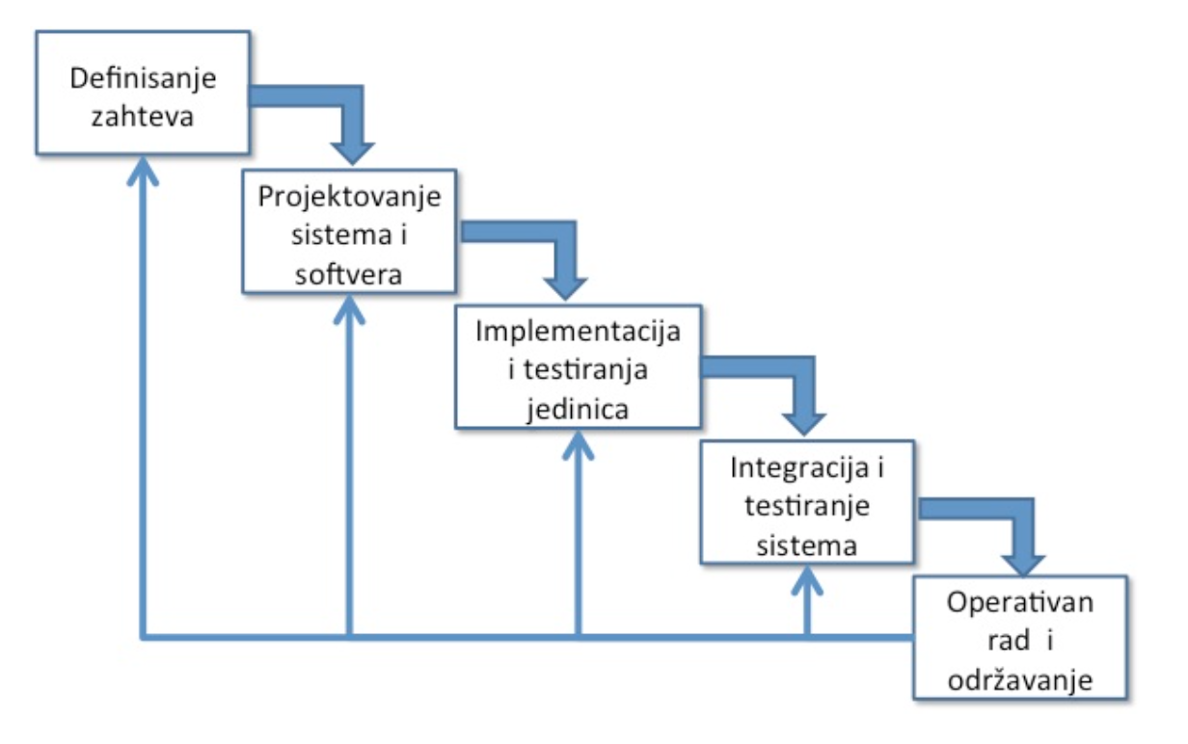

*Slika 1 – Prikaz faza modela vodopada*

Prateći faze procesa razvoja sistema što je prikazano na slici 1, primećujemo da prva faza procesa podrazumeva definisanje zahteva. Dakle prvo što ćemo uraditi jeste definisati funkcionalne i nefunkcionalne zahteve za naš sistem. Nakon što definišemo zahteve potrebno je da projektujemo sistem, odnosno da prikažemo veze između svih komponenata sistema, što ćemo u našem slučaju prikazati kreiranim dijagramima kao što su UseCase dijagrami, dijagrami klasa, aktivnosti, kao i FlowChart dijagrami. Svaka vrsta navedenih dijagrama ima različitu svrhu u smislu predstavljanja osobina i zavisnosti jedne komponente sistema od drugih što će biti opisano za svaku svrtu dijagramo pojedinačno. Pošto je isprojektovan i osmišljen ceo sistem, sledeći korak koji primenjujemo jeste implementacija i testiranje pojedinačnih delova sistema.

Nakon što je uspešno završena ova faza, prelazimo na integrisanje predhodno uspešno implementiranih delova sistema i testiranje tako dobijene integrisane celine. Ukoliko je i ova faza uspešno savladana, sledi održavanje i unapređenje formiranog sistema.

Kao što možemo da primetimo na slici 1, svaka faza ima strelicu koja može da odvede na sam početak procesa ili na neki od predhodnih faza procesa. Razlog tome jeste mogućnost otkrivanja grešaka koje zavise od prethodnih faza, te se povratkom na pomenute faze vrši prepravljanje tog dela, a tek nakon toga proces može da se nastavi. Ovakav način razvoja sistema garantuje da će krajnji proizvod biti bezbedan, kvalitatan, pouzdan i da će odgovarati zahtevima klijenta.

# **2. Specifikacije zahteva**

Faza koja za cilj ima specificiranje zahteva obuhvata definisanje svih funkcionalnih i nefunkcionalnih zahteva, dijagrame slučajeva korišćenja za sve tipove korisnika u avisnosti od funkcionalnosti koje im pripadaju.

## 2.1 Uvod

Ovaj sistem podrazumeva softver koji omogućava funkcionalnosti za dve grupe korisnika, odnosno za administratore i kupce. U zavisnosti o kojoj grupi je reč, sistem pruža različite funkcionalnosti. Ako je reč o administratorima, sistem pruža funkcionalnosti kao što su izmena informacija o proizvodu, dodavanje novog proizvoda u asortiman dostupan kupcima, brisanje i ažuriranje ponuđenog asortimana, itd. Korisniku sistem omogućava funkcionalnosti pomoću kojih može da razgleda proizvode, izabere odgovarajući i poruči ga. Pored naručivanja, korinik ima i funkcionalnost da kontaktira firmu kao i da se informiše o detaljiva firme.

### 2.1.1 Korisnici sistema

Budući da za sve funkcionalnosti koje sistem treba da obezbedi, razlikujemo dve korisničke grupe, čije funkcionalnosti će biti različite. Jednu grupu čine korisnisi , tačnije klijeti koji imaju potrebu i želju da koriste usluge online prodavnice obuće, dok drugu grupu čine administratori sistema koji su zaduženi za upravljanje sistemom, tačnije njegovim sadržajem. Detaljan korisnički molud obe grupe korisnika biće posebno analiziran i projektovan u nastavku. Dakle, role koje razlikujemo u okviru sistema su:

1. Administrator
2. Klijent(Korisnik)

Slučajevi upotrebe će se definisati na nivou svake role sistema.

## 2.2 Funkcionalni zahtevi

### 2.2.1 Deo za administratora

Administrator će imati mogućnost da se loguje na nalog. Pored toga on može da dodaje nove proizvode što podrazumeva unos njegovog naziva, cene, boje, veličine, opisa, slike i 3D prikaza. Admnistrator, takođe, ima funkcionalnost i da izmeni neki proizvod koji već postoji na sistemu, promenom veličina u kojima je dostupan, boja, promenom cene, opisa, itd. Isto tako, nakon što odabere da izmeni neki postojeći proizvod, adminstrator može taj proizvod da izbriše.

#### Prijava na nalog

Kako bi adminstrator mogao da pristupi svom nalogu (modulu) neophodno je da se prijavi unošenjem korisničkog imena i lozinke nakon čega će mu se pružiti mogućnost obavljanja ostalih aktivnosti ukoliko uspešno prođe procese autentikacije i autorizacije.

Prijava administratora je neophodna kako bi se zaštitilo obavljanje funkcionalnosti za koje će samo administrator biti privilegovan.

#### Dodavanje proizvoda

Administrator ima mogućnost da doda novi proiyvod, pri čemu treba da unese njegovu cenu, veličine i boje u kojima je proizvod dostupan, sliku i 3D prikaz proizvoda, kao i detaljan opis proizvoda kako bi korisnik imao što bolji uvid u sve detalje proizvoda koji može da naruči.

##### ***Unos veličina proizvoda***

Pošto je izabrao opciju za dodavanje novog proizvoda, korisnik unosi dostupne veličine proizvoda. Veličine mogu biti: XXS, XS, S, M, L, XL i XXL.

##### ***Unos boja proizvoda***

Pošto je izabrao opciju za dodavanje novog proizvoda, korisnik unosi dostupne boje proizvoda.

##### ***Unos naziv proizvoda***

Pri unosu novog proizvoda, administrator dodeljuje naziv proizvodu.

##### ***Unos cene proizvoda***

Pri unosu proizvoda, administrator mora da doda i cenu proizvoda u validnom formatu.

##### ***Unos opisa proizvoda***

Administrator treba da doda opis koji korisniku daje detaljnije informacije o proizvodu (materijal, otpornost na vodu, uputstvo za održavanje itd.).

##### ***Unos slika proizvoda***

Administratoru treba da ubaci sliku prizvoda.

##### ***Unos 3D prikaza proizvoda***

Administratoru treba da ubaci 3D prikaz prizvoda koji će omogućiti korisniku da vidi proizvod iz svih perspektiva, što je vrlo značajno pri kupovini obuće preko interneta.

##### ***Izmena postojećeg proizvoda***

Administrator ima mogućnost da izmeni proizvod koji je već na sistemu. Administrator prvo treba da odabere proizvod unosom šifre proizvoda. Ako proizvod postoji, administrator će moći da izmeni proizvod. Nakon toga on ima mogućnost da ukloni dati proizvod i da izmeni cenu proizvoda.

##### ***Uklanjanje proizvoda***

Administrator može da ukloni unet proizvod. Odabirom ove opcije, administrator prima poruku da potvrdi opcije. Ukoliko potvrdi, proizvod će biti obrisan.

##### ***Izmena cena proizvoda***

Administrator ima mogućnost da izmeni cenu proizvoda upisom nove cene i potvrdom unosa.

### 2.2.2 Deo za korisnika

Kako bi koristio sistem, korisnik prvo mora da napravi nalog.Pošto je kreirao nalog, korisnik mora da se prijavi na svoj nalog kako bi mogao da koristi funkcionalnosti sistema. Korisnik prvo bira tip obuće nakon čega bira konkretan proizvod. Kada izabere konkretan proizvod, korisnik treba da izabere odgovarajuću veličinu i boju, i tek tada da ubaci proizvod u korpu ukoliko želi da ga naruči. Ukoliko želi da naruči proizvod, korisnik prvo mora da unese adresu za dostavu kao i da izabere način plaćanja. Ako izabere plaćanje karicom, mora da popuni i formu sa podacima sa kartice. Korisnik ima i opciju da ukloni proizvod iz korpe ukoliko se predomislio. Takođe može da vidi informacije o firmi i da kontaktira firmu preko telefona ili slanjem poruke na e-mail.

#### Kreiranje naloga

Kako bi mogao da koristi sistem, korisnik treba da napravi nalog. Forma za kreiranje naloga zahteva lične podatke korisnika kao što su: korisničko ime, lozinka, ime, prezime, email i adresa.

##### ***Prijavljivanje na nalog***

Ako je korisnik napravio nalog, može da se uloguje na sistem. Za prijavljivanje na sistem je potrebno da korisnik unese korisničko ime i lozinku koje je odabrao pri koreiranju svog naloga.

##### ***Biranje tipa obuće***

Korisnik bira tip obuće koji ga zanima, nakon čega od sistema dobije proizvode izabranog tipa. Tip obuće može biti: patike, cipele, espadrile, cizme, sandale, večernja obuća.

##### ***Biranje konkretnog proizvoda***

Odabirom tipa, korisnik dobija na uvid sve odevne komade ovog tipa. Nakon toga korisnik treba da izabere konkretan proizvod koji želi da kupi. Odabirom proizvoda, dobija mogućnost da odredi detaljne sprecifikacije proizvoda.

###### **Biranje veličine proizvoda**

Ukoliko korisnik želi da kupi odabran proizvod, treba da izabere veličinu proizvoda koja na početku nije određena ali korisnik može da vidi koje veličine postoje na sistemu. Nakon odabira, korisniku se prikazuje veličina koju je izabrao.

###### **Uvećanje slike**

Da bi imao detljan uvid u proizvod, korisnik može da uveća sliku proizvoda. On ima mogućnost da svaku od pet slika uveća i samim tim bliže pogleda proizvod.

###### **3D prikaz - rotacija**

Kako bi što bolje video izabrani proizvod, korisnik može prelazom preko 3D prikaza da rotira sliku proizvoda i na taj način vidi proizvod iz svih perspektiva.

##### ***Pregled informacija o firmi***

Korisnik ima mogućnost da vidi informacije o firmi (lokacije na kojima se nalazi, otkad postoji, itd.).

#### Kontaktiranje firme

Korisnik mora da ima nalog kako bi kontaktirao firmu. Sistem mu vraća formu koju treba da popuni. Forma traži ime, prezime, email i adresu. Zatim, forma traži poruku korisnika firmi. Potvrdom dobija poruku da je poruka uspešno poslata.

#### Dodavanje proizvoda u korpu

Pošto je prethodno odabrao proizvod, ako želi da naruči proizvod, korisnik treba da ubaci proizvod sa odabranim detaljima u svoju korpu. Korisnik automatski dobija korpu kada napravi nalog.

#### Potvrdi sadržaj/Naruči

Ukoliko je korisnik zadovljan sadržajem korpe, može da naruči proizvode koji se nalaze u korpi. Nakon toga, korisnik će morati da unese detalje o adresi i kreditnoj kartici ukoliko ne plaća pouzećem.

#### Unos adrese za narudžbinu

Nakon što je narudžbenica sastavljena, korisniku se traži da unese podatke o adresi na kojoj želi da primi dostavu. Pritom korsnik treba da unese državu, grad, ulicu i broj. Nakon ovog unosa narudžbina je završena.

#### Biranje načina plaćanja

Korisnik može da odabere da li će da plaća karticom ili pouzećem. Ukoliko bira karticu, neohodno je da unese podatke sa kartice kako bi mogao na taj način da poruči željeni proizvod.

#### Naručivanje

Kako bi konačno potvrdio svoju narudžbu, korisnik dobija formu za potvrdu da li je siguran da želi da naruči odabrane proizvode.

## 2.3 Nefunkcionalni zahtevi

Nefunkcionalni zahtevi su zahtevi koji nisu direktno povezani sa servisima koje sistem treba da obezbedi svojim korisnicima, već sa svojstvim tih servisa, kao što su: performanse, pouzdanost, brzina odgovora, zauzeće memorije, bezbednost, raspoloživost, prenosivost, lakoća održavanja. Oni definišu ograničenja implementaciji sistema, kao što su na primer, svojstva U/I uređaja, ili predstavljanje podataka na interfejsu sa drugim sistemima.

### 2.3.1 Performanse

Performanse su krucijalni zahtev za većinu sistema. U slučaju web shop-a one nisu imperativ, iz razloga što sistem nije kritičan, ali to ne znači da celokupno kotiranje samog softvera neće biti uvećano ukoliko se sve izvršava u optimalnom vremenu. S obzirom da se sistem skladišti na dva servera (jedan za samu aplikaciju, drugi za bazu podataka) šanse za sporo učitavanje stranica ili izvlačenja sadržaja, tj. informacija iz baze podataka (putem krajnje jednostavnih upita, koji nisu zahtevni ni vremenski ni memorijski) su maksimalno redukovane.

### 2.3.2 Lakoća upotrebe

Sistem zahteva veoma jednostavnu, jednočasovnu obuku, u okviru koje će se administratori upoznati i ovladati svim funkcijama sistema, odnosno modula.

### 2.3.3 Zaštita

Sistem ne zahteva visok stepen zaštite, razlog je što je mogućnost manipulacije sa sadržajem baze podataka ograničen isključivo na modul za administratora, a sami administratori su obezbeđeni autentikacijom i autorizacijom.

### 2.3.4 Raspoloživost

Sajt treba da bude dostupan za korišćenje na svim tipovima uređaja poput tablet urađaja i mobilnih telefona što zahteva prilagodljiv (responsive) dizajn.

### 2.3.5 Lakoća održavanja

Akcenat je na tome da se olakša razvoj eventualnih naknadnih funkcionalnosti tako što treba težiti da se u što većoj meri koriste postojeće tj. već razvijene komponente.

### 2.3.6 Bezbednost

Najkritičnija komponenta sistema je sama mogućnost elektronskog plaćanja. S da se sve transkacije izvršavaju uz pomoć tzv. Trećeg lica, preostalo je samo da se iskoriste dobri metodi(koji podrazumevaju dobar izbor algoritama uz ''salt'' tehniku) za šifre korisnika pri beleženju i autentikaciji prilikom rada sa bazom podataka. Pri odabiru ''plaćanja po preuzimanju'' postoji verifikacija samog korisnika putem sms-a, što je standardna procedura.

## 2.4 Slučajevi upotrebe (UseCases)

Slučaji upotrebe prikazuju sve mogućnosti koje korisnici sistema imaju i način na koji su te funkcionalnosti međusobno povezane.

### 2.4.1 UseCase – Administrator

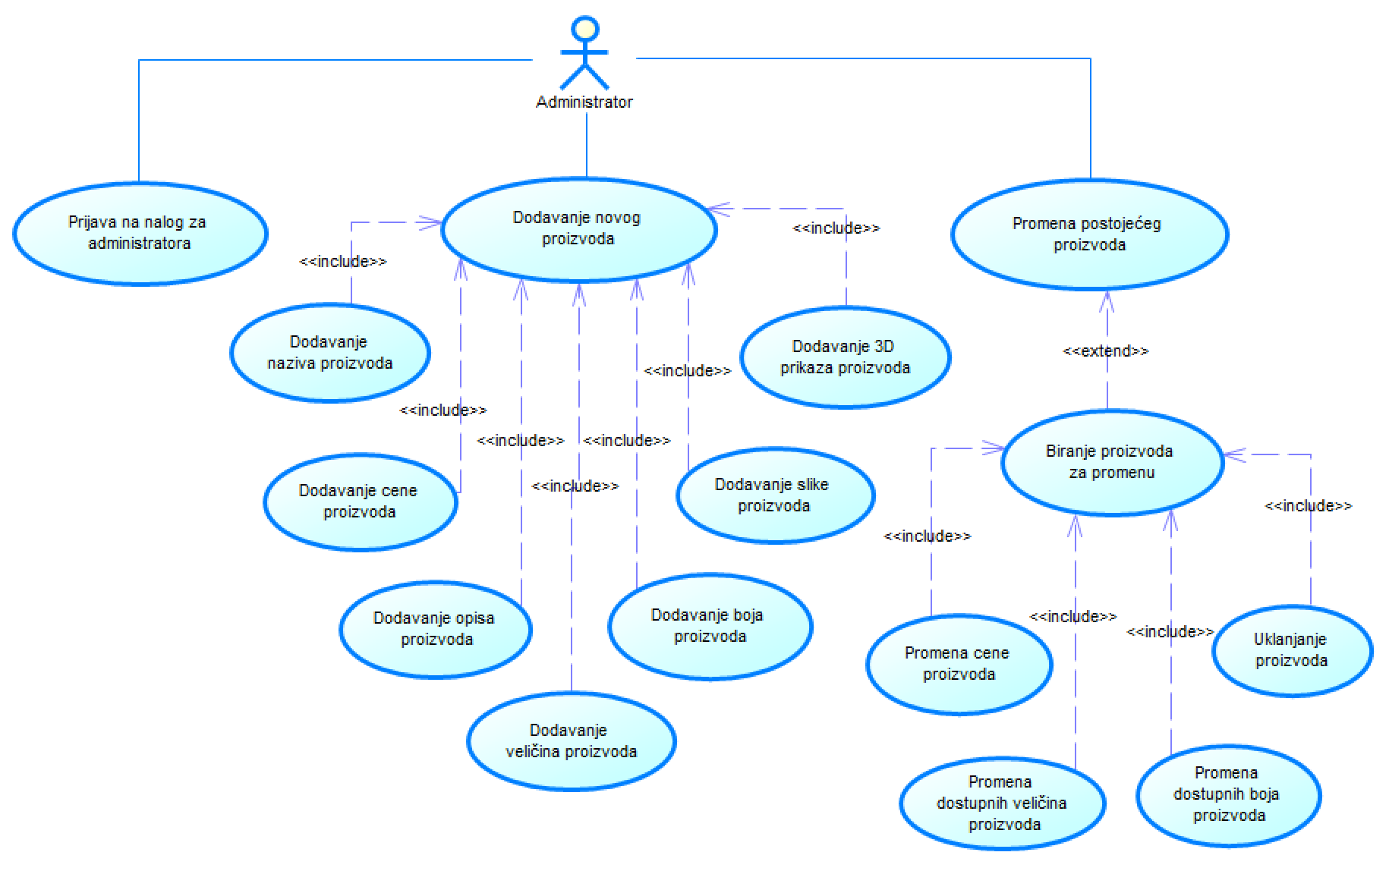

*Slika 2.1 – UseCase dijagram za administratora*

***\*Prijava na nalog za administratora***

**Učesnici:**

Administrator i sistem.

**Opis slučaja korišćenja:**

Administrator unosi korisničko ime I lozinku kako bi pristupio nalogu I samim tim bio u mogućnosti da koristi aplikaciju kroz odgovarajući modul koji je dizajniran za njega.

**Preduslovi:**

1. Administrator ima pristup internetu.

**Osnovni scenario:**

1. Administrator pristupa stranici na kojoj se nalazi login forma koju treba da ispuni.
2. Popunjava login formu unosom koriničkog imena i lozinka i potvrđuje unos klikom na dugme.
3. Ukoliko su korisničko ime i lozinka odgovarajući, korisnik će biti obavešten u uspešnom logovanju i biće preusmeren na podsistem za administrator-a.

**Izuzeci:**

1. Administrator je izgubio konekciju sa internetom.

**Alternativni scenariji:**

1. Korisničko ime i lozinka ne postoje, administratoru će se prikazati poruka da je uneo pogrešno korisničko ime ili šifru što će ga ponovo vratiti na korak 2.

2. Sistem prikazuje poruku o grešci i nudi korisniku opciju da kreira nalog.

**Postuslovi:**

1. Administrator je obavešten o uspešnom prijavljivanju, preusmeren je na svoj podsistem i može da nastavi sa korišćenjem aplikacije.

***\*Dodavanje novog proizvoda***

**Učesnici:**

Administrator i sistem.

**Opis slučaja korišćenja:**

1. Admnistrator ima mogućnost da doda novi proizvoda nakon što se ulogovao na sistem.

**Preduslovi:**

1. Admnistrator ima pristup internetu.
2. Admnistrator se prijavio na nalog.

**Osnovni scenario:**

1. Administrator bira opciju “Dodaj novi proizvod”.
2. Sistem vraća formu koju administrator treba da popuni potrebnim podacima.

**Izuzeci:**

1. Administrator je izgubio konekciju sa internetom.

**Postuslovi:**

1. Administrator može da doda novi proizvod sa svim potrebnim podacima.

***\*Dodavanje naziva proizvoda***

**Učesnici:**

Administrator i sistem.

**Opis slučaja korišćenja:**

1. Admnisitrator dodaje naziv proizvoda nakon što je izabrao opciju za dodavanje novog proizvoda.

**Preduslovi:**

1. Admnistrator ima pristup internetu.
2. Admnistrator se prijavio na nalog.
3. Admnistrator je izabrao opciju za dodavanje novog proizvoda.

**Osnovni scenario:**

1. Administrator bira opciju “Dodaj proizvod”.
2. Sistem vraća polje za unos naziva proizvoda.
3. Administrator unosi naziv prozivoda.
4. Sistem vraća poruku o uspešno unetom nazivu proizvoda.

**Izuzeci:**

1. Administrator je izgubio konekciju sa internetom.

**Alternativni scenariji:**

1. Administrator nije uneo validan naziv proizvoda.
2. Sistem vraća poruku o nevalidnom nazivu i ponovo vraća polje za unos naziva.

**Postuslovi:**

1. Administrator je obavešten o uspešnom dodavanju naziva proizvoda.

***\*Dodavanje cene proizvoda***

**Učesnici:**

Administrator i sistem.

**Opis slučaja korišćenja:**

1. Admnisitrator dodaje cenu proizvoda nakon što je izabrao opciju za dodavanje novog proizvoda.

**Preduslovi:**

1. Admnistrator ima pristup internetu.
2. Admnistrator se prijavio na nalog.
3. Admnistrator je izabrao opciju za dodavanje novog proizvoda.

**Osnovni scenario:**

1. Administrator bira opciju “Dodaj proizvod”.
2. Sistem vraća polje za unos cene proizvoda.
3. Administrator unosi cenu prozivoda.
4. Sistem vraća poruku o uspešno unetoj ceni proizvoda.

**Izuzeci:**

1. Administrator je izgubio konekciju sa internetom.

**Alternativni scenariji:**

1. Administrator nije uneo validan format cene proizvoda.
2. Sistem vraća poruku o nevalidnom formatu cene i ponovo vraća polje za unos cene.

**Postuslovi:**

1. Administrator je obavešten o uspešnom dodavanju cene proizvoda.

***\*Dodavanje opisa proizvoda***

**Učesnici:**

Administrator i sistem.

**Opis slučaja korišćenja:**

1. Admnisitrator dodaje opis proizvoda nakon što je izabrao opciju za dodavanje novog proizvoda.

**Preduslovi:**

1. Admnistrator ima pristup internetu.
2. Admnistrator se prijavio na nalog.
3. Admnistrator je izabrao opciju za dodavanje novog proizvoda.

**Osnovni scenario:**

1. Administrator bira opciju “Dodaj proizvod”.
2. Sistem vraća polje za unos opisa proizvoda.
3. Administrator unosi opis prozivoda.
4. Sistem vraća poruku o uspešno unetom opisu proizvoda.

**Izuzeci:**

1. Administrator je izgubio konekciju sa internetom.

**Alternativni scenariji:**

1. Administrator nije uneo validan opis proizvoda.
2. Sistem vraća poruku o nevalidnom opisu i ponovo vraća polje za unos naziva.

**Postuslovi:**

1. Administrator je obavešten o uspešnom dodavanju opisa proizvoda.

***\*Dodavanje veličina proizvoda***

**Učesnici:**

Administrator i sistem.

**Opis slučaja korišćenja:**

1. Admnisitrator dodaje veličine proizvoda nakon što je izabrao opciju za dodavanje novog proizvoda.

**Preduslovi:**

1. Admnistrator ima pristup internetu.
2. Admnistrator se prijavio na nalog.
3. Admnistrator je izabrao opciju za dodavanje novog proizvoda.

**Osnovni scenario:**

1. Administrator bira opciju “Dodaj proizvod”.
2. Sistem vraća polje za unos veličina proizvoda.
3. Administrator unosi veličine prozivoda.
4. Sistem vraća poruku o uspešno unetim veličinama proizvoda.

**Izuzeci:**

1. Administrator je izgubio konekciju sa internetom.

**Alternativni scenariji:**

1. Administrator nije uneo ni jednu veličinu proizvoda.
2. Sistem ponovo vraća polje za unos veličina proizvoda.

**Postuslovi:**

1. Administrator je obavešten o uspešnom dodavanju veličina proizvoda.

***\*Dodavanje boja proizvoda***

**Učesnici:**

Administrator i sistem.

**Opis slučaja korišćenja:**

1. Admnisitrator dodaje boje proizvoda nakon što je izabrao opciju za dodavanje novog proizvoda.

**Preduslovi:**

1. Admnistrator ima pristup internetu.
2. Admnistrator se prijavio na nalog.
3. Admnistrator je izabrao opciju za dodavanje novog proizvoda.

**Osnovni scenario:**

1. Administrator bira opciju “Dodaj proizvod”.
2. Sistem vraća polje za unos boja proizvoda.
3. Administrator unosi boje prozivoda.
4. Sistem vraća poruku o uspešno unetim bojama proizvoda.

**Izuzeci:**

1. Administrator je izgubio konekciju sa internetom.

**Alternativni scenariji:**

1. Administrator nije uneo ni jednu boju proizvoda.
2. Sistem vraća polje za unos boja.

**Postuslovi:**

1. Administrator je obavešten o uspešnom dodavanju boja proizvoda.

***\*Dodavanje slike proizvoda***

**Učesnici:**

Administrator i sistem.

**Opis slučaja korišćenja:**

1. Admnisitrator dodaje sliku proizvoda nakon što je izabrao opciju za dodavanje novog proizvoda.

**Preduslovi:**

1. Admnistrator ima pristup internetu.
2. Admnistrator se prijavio na nalog.
3. Admnistrator je izabrao opciju za dodavanje novog proizvoda.

**Osnovni scenario:**

1. Administrator bira opciju “Dodaj proizvod”.
2. Sistem vraća polje za unos slike proizvoda.
3. Administrator unosi slike prozivoda.
4. Sistem vraća poruku o uspešnom unosu slike proizvoda.

**Izuzeci:**

1. Administrator je izgubio konekciju sa internetom.

**Alternativni scenariji:**

1. Administrator nije uneo sliku proizvoda.
2. Sistem vraća polje za unos slike.

**Postuslovi:**

1. Administrator je obavešten o uspešnom dodavanju slike proizvoda.

***\*Dodavanje 3D prikaza proizvoda***

**Učesnici:**

Administrator i sistem.

**Opis slučaja korišćenja:**

1. Admnisitrator dodaje 3D prikaz proizvoda nakon što je izabrao opciju za dodavanje novog proizvoda.

**Preduslovi:**

1. Admnistrator ima pristup internetu.
2. Admnistrator se prijavio na nalog.
3. Admnistrator je izabrao opciju za dodavanje novog proizvoda.

**Osnovni scenario:**

1. Sistem bira opciju “Dodaj proizvod”.
2. Sistem vraća polje za dodavanje 3D prikaza proizvoda.
3. Administrator dodaje 3D prikaz prozivoda.
4. Sistem vraća poruku o uspešnom dodavanju 3D prikaza proizvoda.

**Izuzeci:**

1. Administrator je izgubio konekciju sa internetom.

**Alternativni scenariji:**

1. Administrator nije uneo 3D prikaz proizvoda.
2. Sistem vraća polje za dodavanje 3D prikaza.

**Postuslovi:**

1. Administrator je obavešten o uspešnom dodavanju 3D prikaza proizvoda.

***\*Promena postojećeg proizvoda***

**Učesnici:**

Administrator i sistem.

**Opis slučaja korišćenja:**

1. Admnisitrator bira opciju za promenu proizvoda koji već postoji na sistemu.

**Preduslovi:**

1. Admnistrator ima pristup internetu.
2. Admnistrator se prijavio na nalog.
3. Admnistrator je izabrao opciju za promenu postojećeg proizvoda.

**Osnovni scenario:**

1. Administrator bira opciju “Promeni postojeći proizvod”.

**Izuzeci:**

1. Administrator je izgubio konekciju sa internetom.

**Postuslovi:**

1. Administrator je uspešno izabrao opciju za izmenu proizvoda.

***\*Biranje proizvoda za promenu***

**Učesnici:**

Administrator i sistem.

**Opis slučaja korišćenja:**

1. Admnisitrator bira proizvod kome želi da promeni nešto tako što unosi šifru proizvoda koji želi da menja.

**Preduslovi:**

1. Admnistrator ima pristup internetu.
2. Admnistrator se prijavio na nalog.
3. Admnistrator je izabrao opciju za promenu postojećeg proizvoda.

**Osnovni scenario:**

1. Sistem vraća formu za odabir proizvoda za izmenu.
2. Admnistrator unosi šifru proizvoda koji želi da izmeni.
3. Sistem vraća stranicu za izmenu izabranog proizvoda.

**Izuzeci:**

1. Administrator je izgubio konekciju sa internetom.

**Alternativni scenariji:**

1. Administrator je uneo šifru proizvoda koja ne postoji.
2. Sistem ponovo vraća formu za unos šifre proizvoda.

**Postuslovi:**

1. Administrator je uspešno izabrao proizvod za izmenu.

***\*Uklanjanje proizvoda***

**Učesnici:**

Administrator i sistem.

**Opis slučaja korišćenja:**

1. Admnisitrator bira opciju za uklanjanje proizvoda.

**Preduslovi:**

1. Admnistrator ima pristup internetu.
2. Admnistrator se prijavio na nalog.
3. Admnistrator je izabrao opciju za promenu postojećeg proizvoda.
4. Admnistrator je uspešno izabrao proizvod za izmenu.

**Osnovni scenario:**

1. Administrator bira opciju “Ukloni proizvod”.
2. Sistem vraća formu za potvrdu o uklanjanju proizvoda.
3. Administrator potvrđuje brisanje.
4. Sistem vraća poruku o uspešnom brisanju.

**Izuzeci:**

1. Administrator je izgubio konekciju sa internetom.

**Alternativni scenariji:**

1. Administrator bira „Ne“.
2. Sistem vraća formu za izmenu proizvoda.

**Postuslovi:**

1. Administrator je uspešno izbrisao proizvod.

***\*Promena cene proizvoda***

**Učesnici:**

Administrator i sistem.

**Opis slučaja korišćenja:**

1. Admnisitrator bira opciju za promenu cene proizvoda.

**Preduslovi:**

1. Admnistrator ima pristup internetu.
2. Admnistrator se prijavio na nalog.
3. Admnistrator je izabrao opciju za promenu postojećeg proizvoda.
4. Admnistrator je uspešno izabrao proizvod za izmenu.

**Osnovni scenario:**

1. Administrator bira opciju “Izmeni cenu”.
2. Sistem vraća formu za izmenu cene proizvoda.
3. Administrator potvrđuje unos cene.
4. Sistem vraća poruku o uspešnoj promeni cene proizvoda.

**Izuzeci:**

1. Administrator je izgubio konekciju sa internetom.

**Alternativni scenariji:**

1. Administrator nije uneo validan format cene.
2. Sistem ponovo vraća formu za izmenu cene proizvoda.

**Postuslovi:**

1. Administrator je uspešno promenio cenu proizvoda.

***\*Promena boja proizvoda***

**Učesnici:**

Administrator i sistem.

**Opis slučaja korišćenja:**

1. Admnisitrator bira opciju za promenu boja proizvoda.

**Preduslovi:**

1. Admnistrator ima pristup internetu.
2. Admnistrator se prijavio na nalog.
3. Admnistrator je izabrao opciju za promenu postojećeg proizvoda.
4. Admnistrator je uspešno izabrao proizvod za izmenu.

**Osnovni scenario:**

1. Administrator bira opciju “Promeni boje proizvoda”.
2. Sistem vraća formu za izmenu boja proizvoda.
3. Administrator menja boje proizvoda.
4. Sistem vraća poruku o uspešnoj promeni boja proizvoda.

**Izuzeci:**

1. Administrator je izgubio konekciju sa internetom.

**Alternativni scenariji:**

1. Administrator nije uneo ni jednu boju proizvoda.
2. Sistem ponovo vraća formu za izmenu boja proizvoda.

**Postuslovi:**

1. Administrator je uspešno promenio boje proizvoda.

***\*Promena veličina proizvoda***

**Učesnici:**

Administrator i sistem.

**Opis slučaja korišćenja:**

1. Admnisitrator bira opciju za promenu veličina proizvoda.

**Preduslovi:**

1. Admnistrator ima pristup internetu.
2. Admnistrator se prijavio na nalog.
3. Admnistrator je izabrao opciju za promenu postojećeg proizvoda.
4. Admnistrator je uspešno izabrao proizvod za izmenu.

**Osnovni scenario:**

1. Administrator bira opciju “Izmeni veličine”.
2. Sistem vraća formu za izmenu veličina proizvoda.
3. Administrator menja veličine proizvoda.
4. Sistem vraća poruku o uspešnoj promeni veličina proizvoda.

**Izuzeci:**

1. Administrator je izgubio konekciju sa internetom.

**Alternativni scenariji:**

1. Administrator nije uneo ni jednu veličinu proizvoda.
2. Sistem ponovo vraća formu za izmenu veličina proizvoda.

**Postuslovi:**

1. Administrator je uspešno promenio veličine proizvoda.

### 2.4.2 UseCase – Korinsik

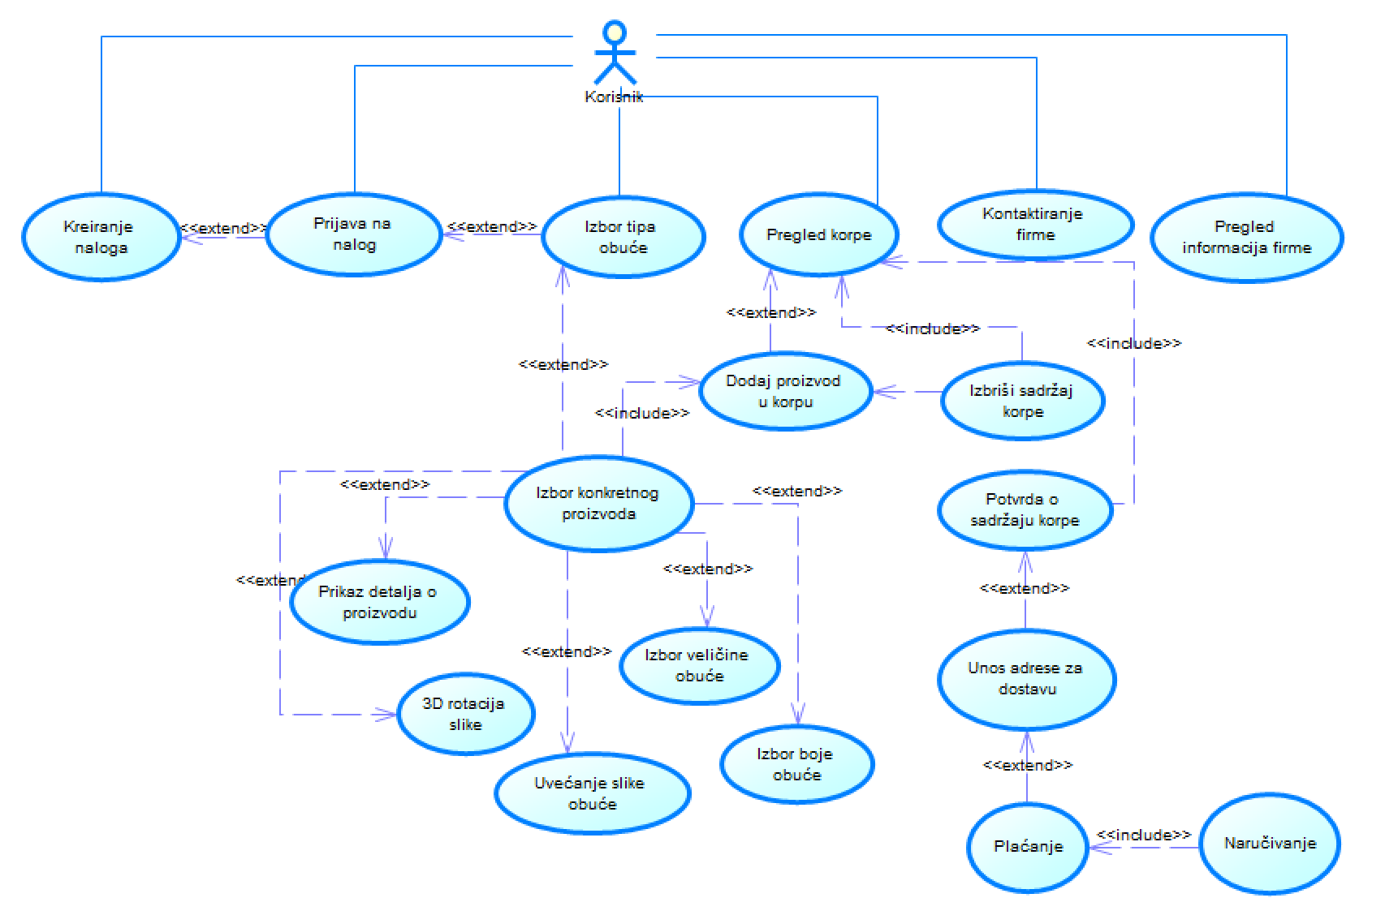

*Slika 2.2 – UseCase dijagram za korisnika*

# **3. Mašina stanja**

Mašina stanja jeste dijagram koji predstavlja sva potencijalna stanja u kojima se apstraktna mašina može naći. U svakom momentu mašina stanja može biti samo u jednom određenom stanju. Mašina prelazi iz jednog u drugo stanje pomoću tranzicije.

Svaka strelica predstavlja akciju koja se izvršava u sistemu, nakon čega sistem dolazi u određeno stanje.

3.1 Mašine stanja - AdministratorNa slici 3.1.1 prikazano je početno stanje sistema, nezavisno od tipa korisnika. Sistem očekuje da korisnik unese validno korisničko ime i lozinku nakon čega će potvrditi svoju projavu na nalog.

Slika 3.1.2 prikazije mašinu stanja za izmenu već postojećeg proizvoda. Administrator nakon što se prijavio na sistem, treba da odabere opciju za izmenu proizvoda, potom da izabere konkretan proizvod koji želi da izmeni. Nakon toga, administrator ima mogućnost da menja informacije o postojećem proizvodu ili da ga obriše. Nakon što je izmenio izabran proizvod, adnimistrator treba da potvrdi izmene kako bi one ostale zapamćene.

Treća slika, slika 3.1.3 jeste prikaz mašine stanja za dodavanje novog proizvoda. Naime, admnistrator nakon uspešnog prijavljivanja na svoj nalog treba da odabere opciju za dodavanje proizvoda nakon čega je neophodno da unese sve potrebne informacije o novom proizvodu kao što su ime, cena, opis itd. Potom, administrator treba da povrdi dodavanje proizvoda.

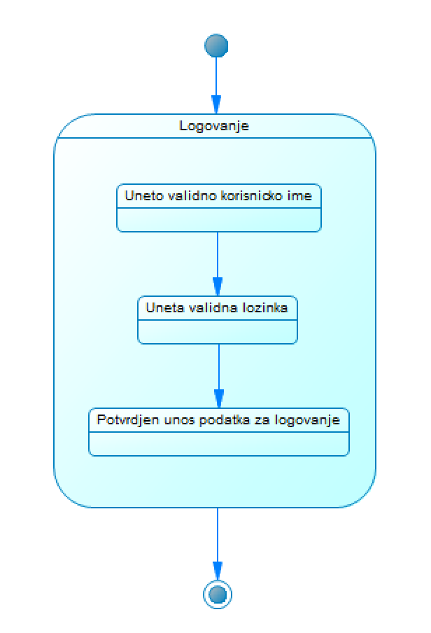

*3.1.1 – Mašina stanja za administratora – prijavljivanje na sistem*

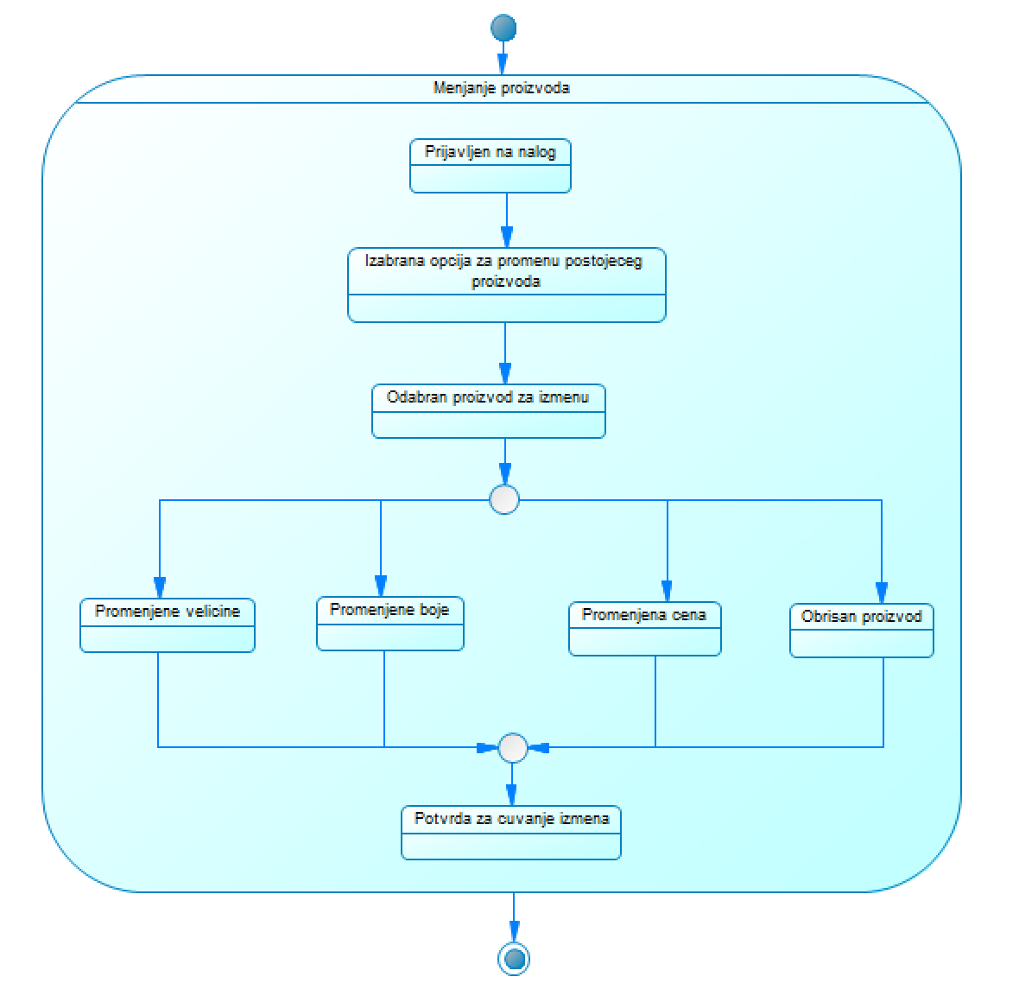

*3.1.2 – Mašina stanja za administratora – izmena postojećeg proizvoda*

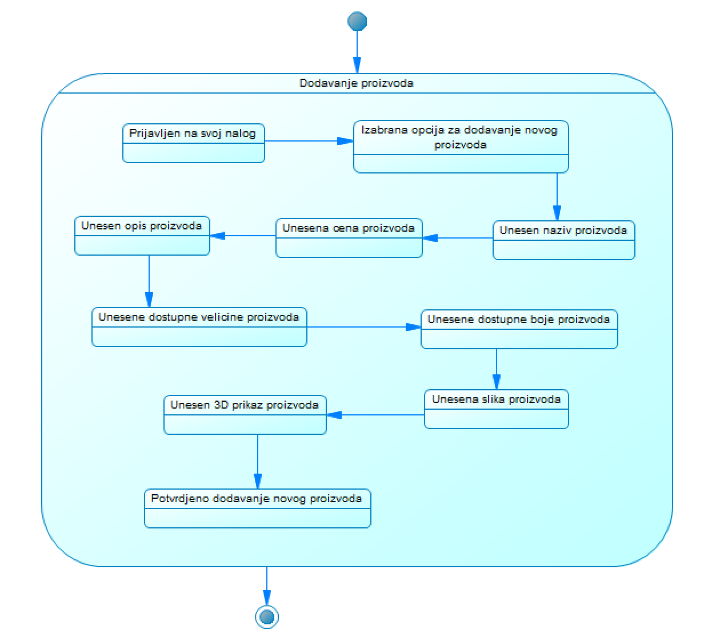

*3.1.3 – Mašina stanja za administratora – dodavanje novog proizvoda*

**3.2 Mašine stanja - Korisnik**Prva slika, slika 3.2.1 prikazuje mašinu stanja za registraciju korisnika, odnosno za kreiranje naloga za novog korisnika. Kako bi uspešno kreirao svoj nalog, neophodno je da korisnik unese sve potrebne podatke validnog formata te nakon toga potvrdi prijavu.

Slika 3.2.2 je mašina stanja za prijavljivanje na kreiran nalog. Ona je ista kao i mašina stanja za prijavljivanje administratora.

Sledeća, slika 3.2.3 prikazuje promenu stanja sistema prilokom naručivanja. Dakle, korisnik prvo tip obuuće, konkretan proizvod, specificira broj obuće i njenu boju, unosi podatke o adresi za dostavu i bira način plaćanja, te na kraju potvrđuje svoju narudžbinu.

Slika 3.2.4 opisuje mašinu stanja za kontaktiranje firme tj. slanje poruke firmi. Korisnik unosi ime, mail, sadržaj poruke i potvrđuje slanje.

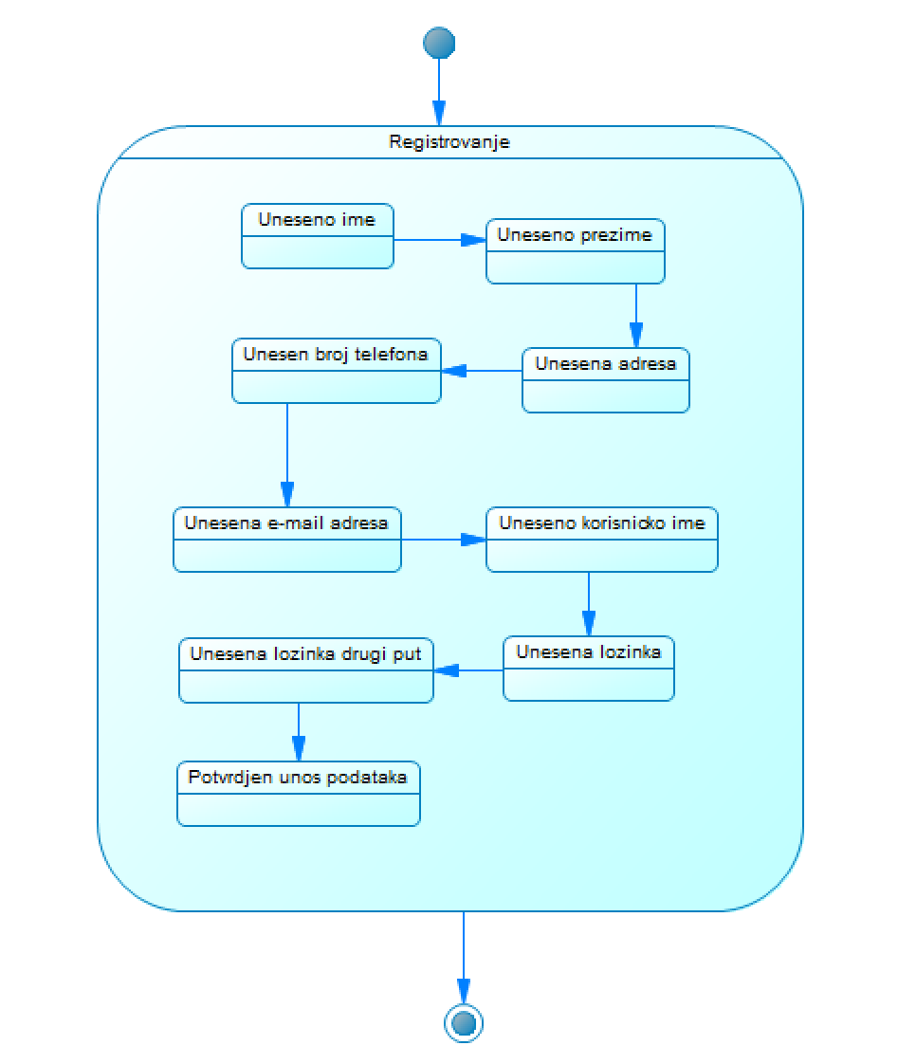

*3.2.1 – Mašina stanja za korisnika – registrovanje*

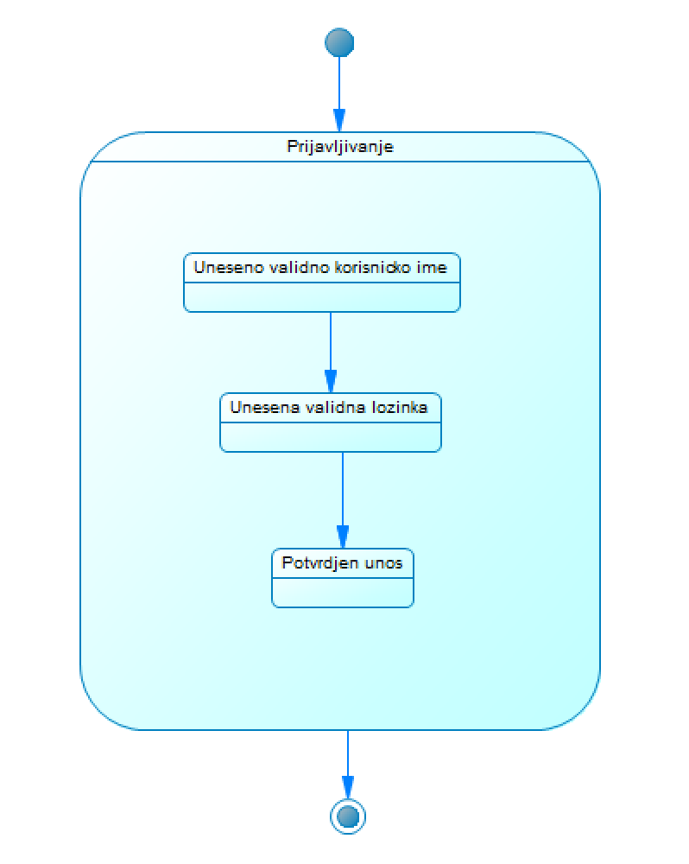

*3.2.2 – Mašina stanja za korisnika – prijavljivanje*

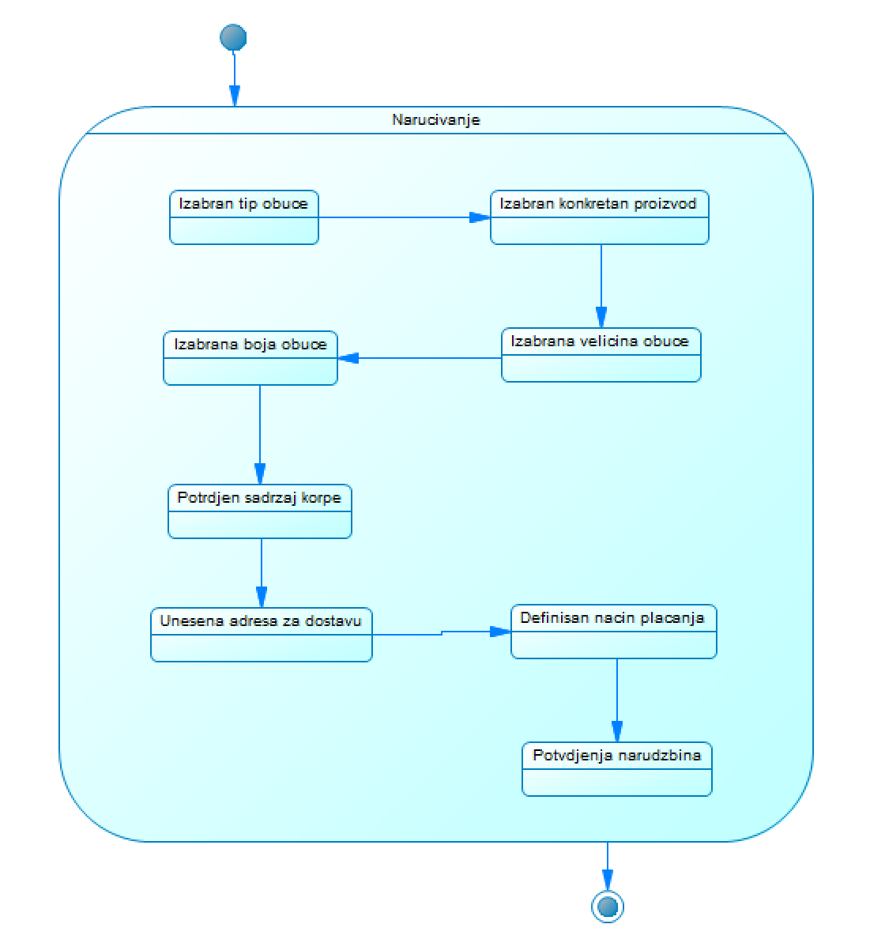

*3.2.3 – Mašina stanja za korisnika – naručivanje*

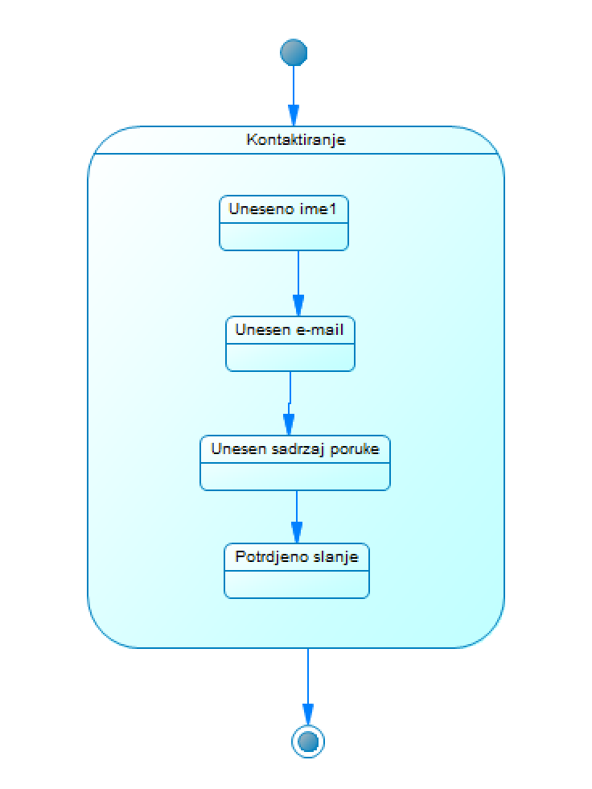

*3.2.4 – Mašina stanja za korisnika – kontaktiranje*

# **4. Dijagram klasa**

Na slici 4 vidimo prikaz klasnog dijagrama gde je definisana primarna struktura klasa kao i relacije između njih. Naime, sa slike vidimo da je ključna klasa Proizvod, te da je ona povezana sa svim klasama, direktno ili indirektno. Sve klase su klasične Java POJO klase što samim tim podrazumeva da sadrže get i set metode kao i metod toString koji su izostavljeni radi preglednosti dijagrama klasa.

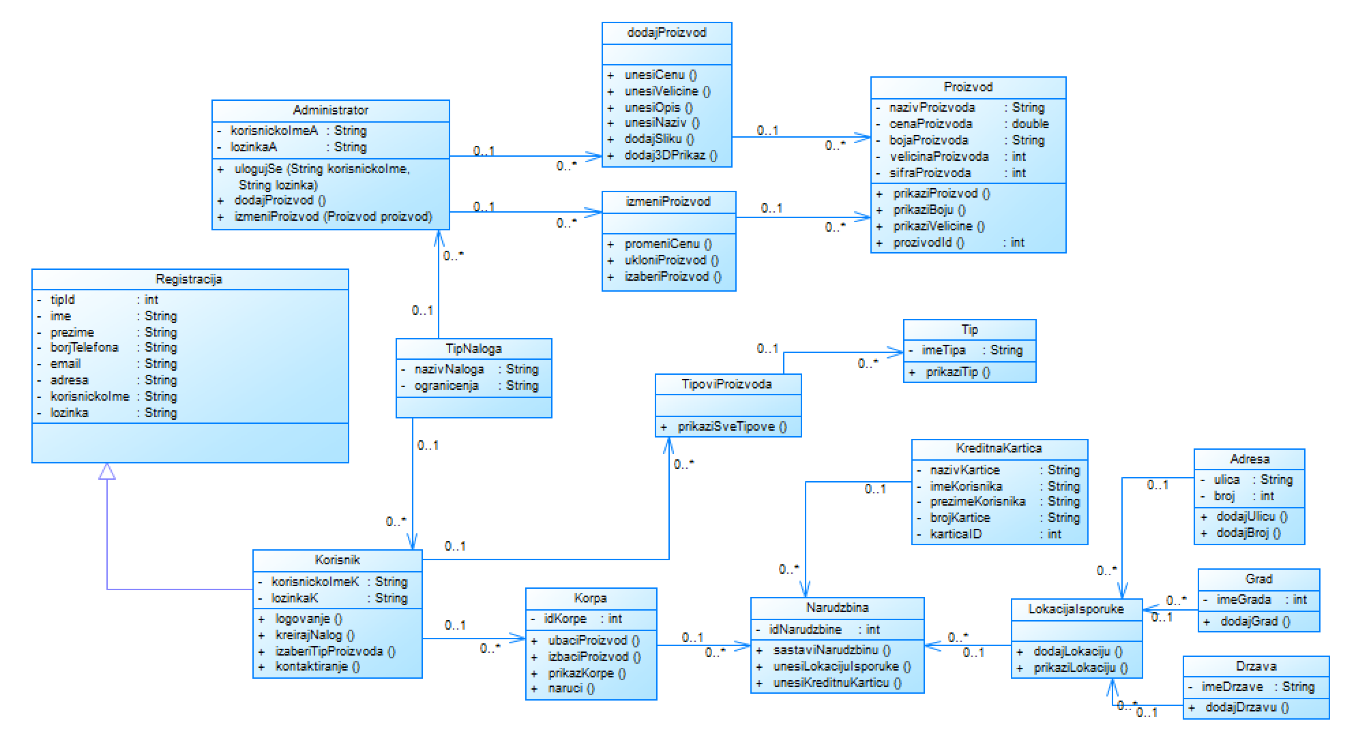

*Slika 4 – Dijagram klasa*

# **5. FlowChart dijagram**

Flowchart dijagrami su dijagrami koji prikazuju tok akcija kroz sistem. Kada se javi potreba za donošenje odluke u kojem smeru treba da se nastavi kretanje akcija, to prikazujemo simbolom za odlučivanje i akcijama koje slede zavisno od odluke koju je korisnik doneo.

## 5.1 FlowChart – administrator

Slika 5.1.1 prikazuje flowChart dijagram za prijavljivanje na sistem. Prilikom prijave, nakon što je administrator uneo podatke tj. koriničko ime i lozinku, sistem proverava da li su uneti podaci validni i na osnovu toga administratora preusmeri na odgovarajući modul (ako su uneti podaci validni) ili mu ponovo vrati formu za prijavu na sistem (ako nisu).

Što se tiče izmene proizvoda, na sliči 5.1.2 je prikazan tok akcija za promenu postojećeg proizvoda kao što su odabir opcije za izmenu proizvoda, odabir proizvoda, sama izmena informacija izabranog proizvoda nakon čega sistem proverava validaciju izmenjenih podataka i u zavisnosti od rezultata završava izmenu ili vraća administratora na formu za izmenu odabranog proizvoda.

Slika 5.1.3 prikazuje flowChart dijagram za brisanje proizvoda. Naime akcije su slične kao za izmenu proizvoda. Dakle, administrator bira opciju za izmenu prozivoa, nakon čega bira proizvod i opciju za njegovo brisanje. Pošto je siguran da želi da ukloni proizvod, neophodno je da administrator potvrdi zahtev za brisanje.

Što se tiče dodavanja novog proizvoda na sistem, na slici 5.1.4 možemo da vidimo akcije koje su neophodne da bi se izvršio ovaj postupak. Potrebno je da administrator izabere prvo opciju za dodavanje novog prozivoda nakon čega je potrebno da on unese sve podatke o novom proizvodu i potvrdi unos. Nakon potvrde, sistem proverava da li su sva polja popunjena, ako jesi da li su svi uneti podaci validni. Ukoliko bar jedan nije validan ili čak nije ni unet, sistem administratora vraća na ponovno popunjavanje forme. U suprotnom, proces dodavanja je uspešno završen.

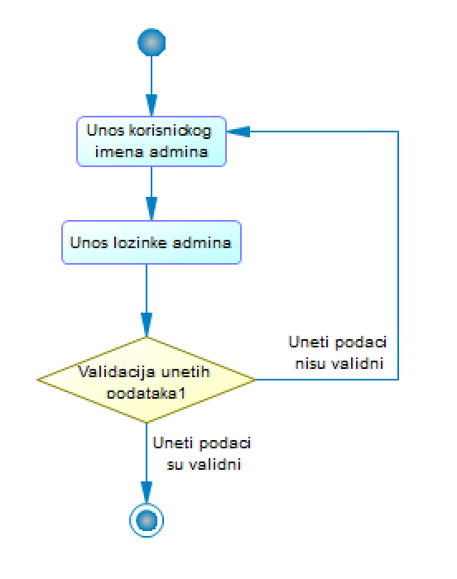

*Slika 5.1.1 – FlowChart dijagram za administratora – projavljivanje na sistem*

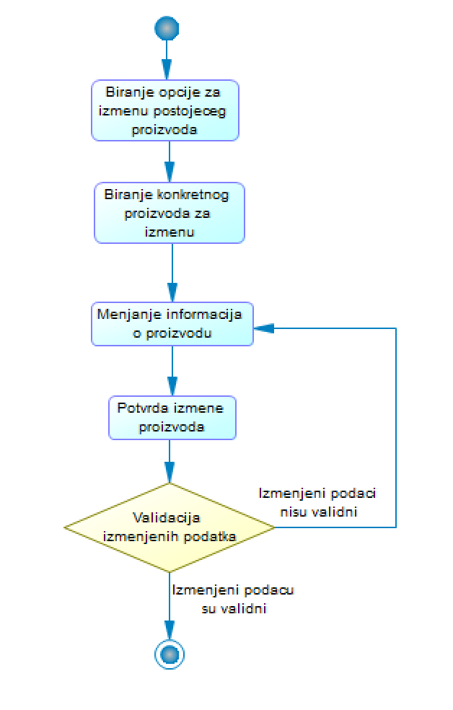

*Slika 5.1.2 – FlowChart dijagram za administratora – izmena proizvoda*

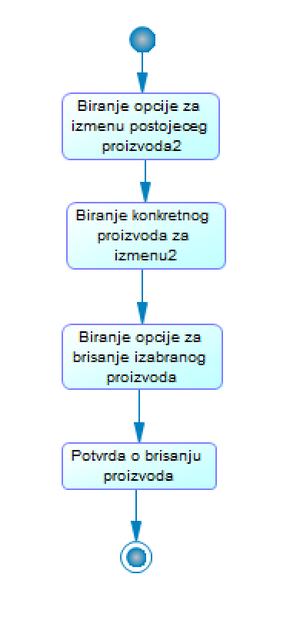

*Slika 5.1.3 – FlowChart dijagram za administratora – brisanje postojećeg proizvoda*

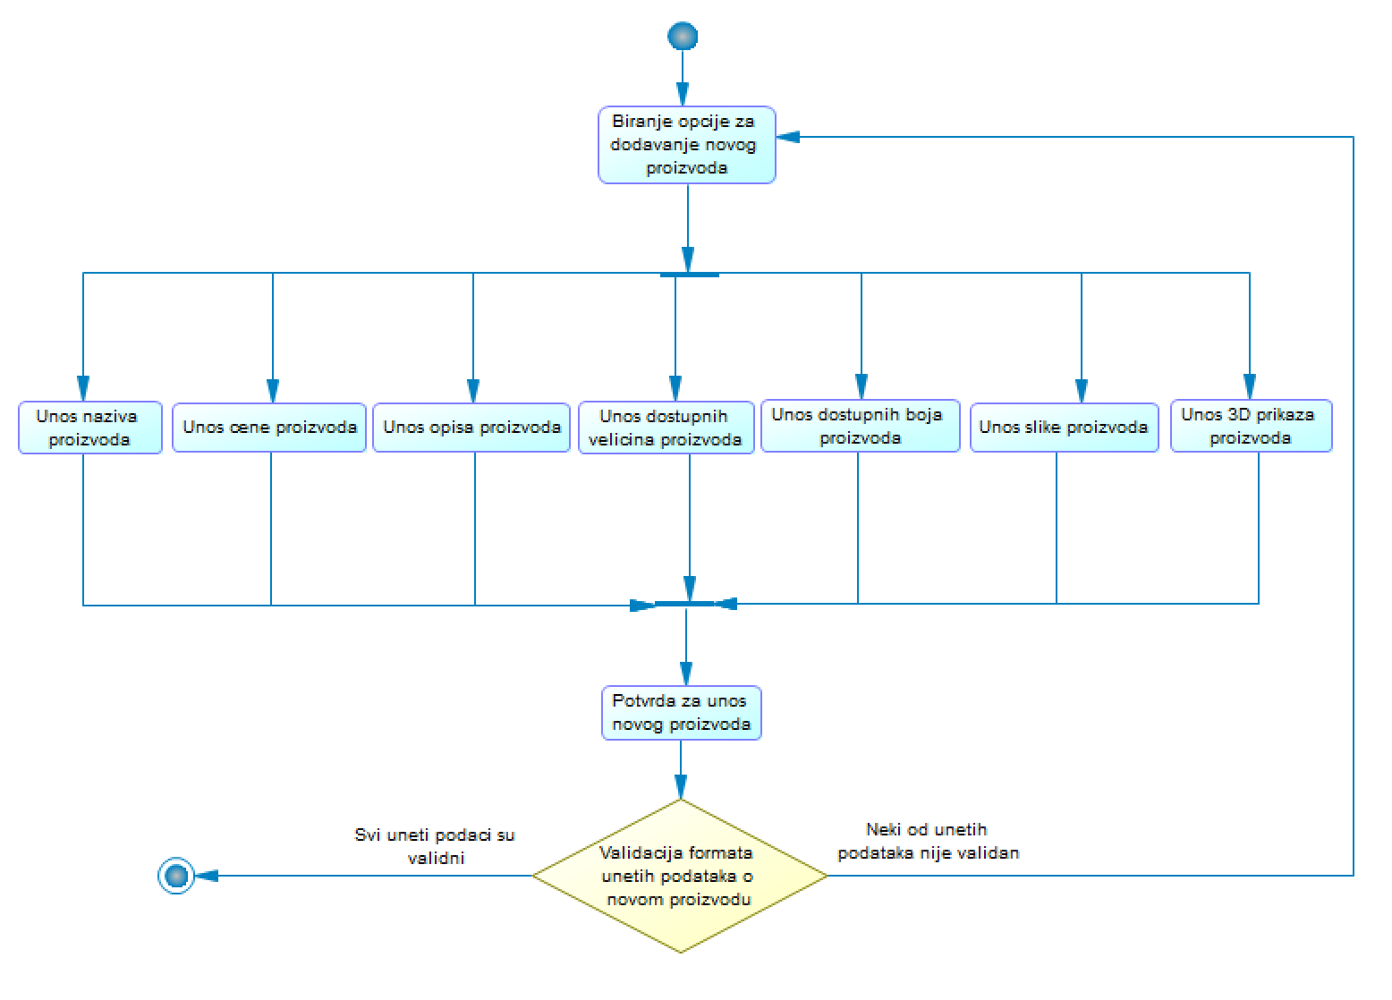

*Slika 5.1.4 – FlowChart dijagram za administratora – dodavanje novog proizvoda*

## 5.2 FlowChart - korisnik

Slika 5.2.1 prikazuje tok akcija za registraciju korisnika. Korisnik mora da unese sve podatke koje forma traži od njega nakon čega potvrđuje svoj zahtev za registraciju. Sistem proverava da li su svi podaci unti i njihovu validnost podataka. Ako jesu, proces registracije je uspešno završen, u suprotnom, potrebno je da korinsik ponovo popuni formu. Slika 5.2.2. je isti niz akcija kao i za prijavu administratora.

Na slici 5.2.3 je opisan tok aktivnosti za proces dodavanje proizvoda u korpu, sledeća slika, prikazuje naručivanje, a poslednja kontaktiranje firme.

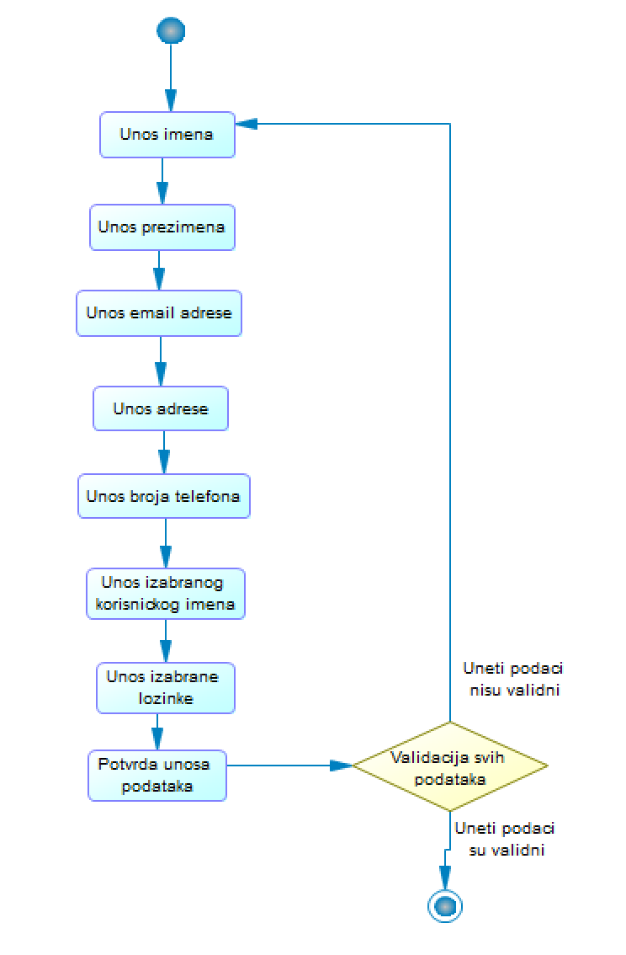

*Slika 5.2.1 – FlowChart dijagram za korisnika – kreiranje naloga (registracija)*

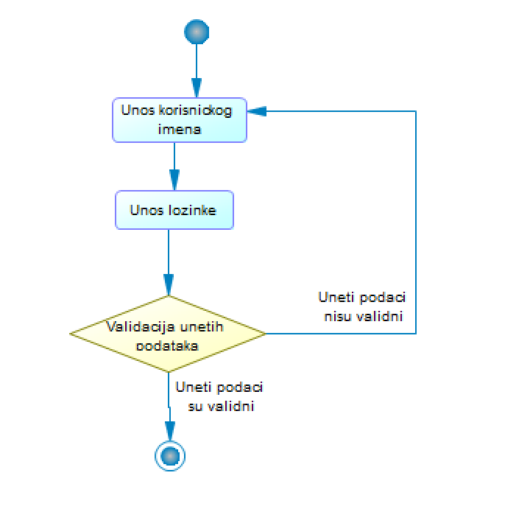

*Slika 5.2.2 – FlowChart dijagram za korisnika – prijavljivanje na sistem*

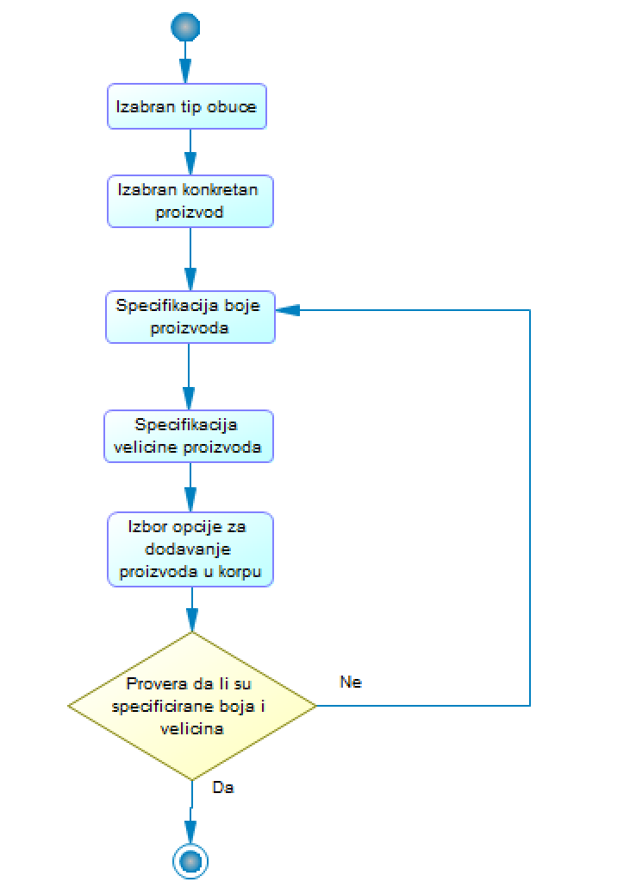

*Slika 5.2.3 – FlowChart dijagram za korisnika – Ubacivanje proizvoda u korpu*

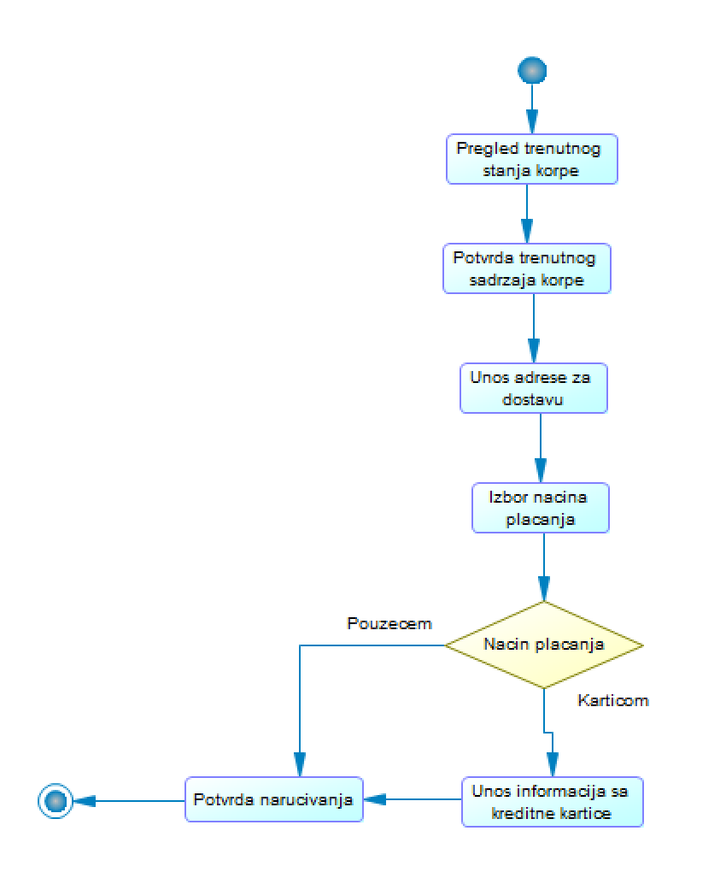

*Slika 5.2.4 – FlowChart dijagram za korisnika – Naručivanje*

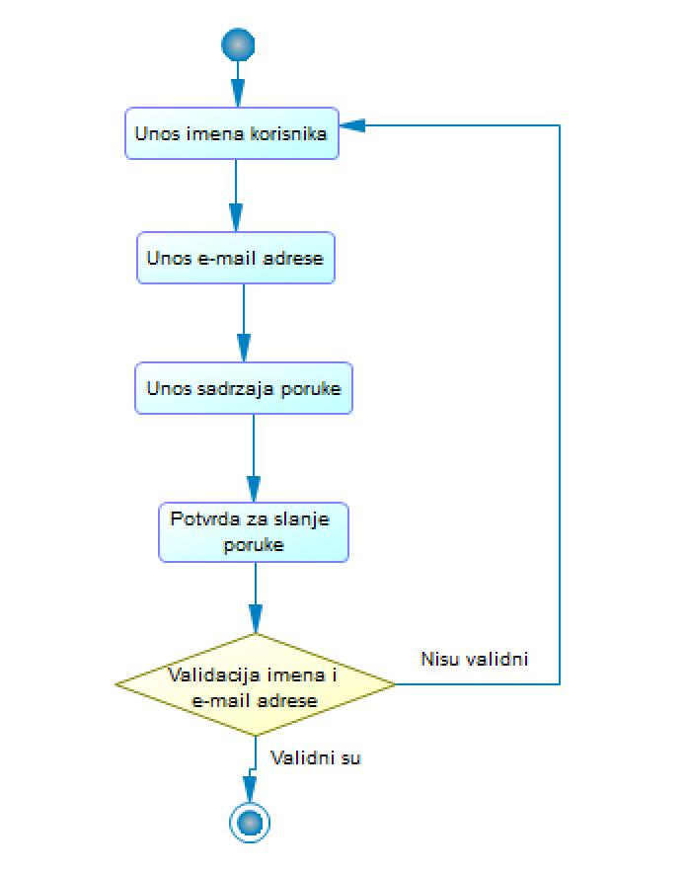

*Slika 5.2.5 – FlowChart dijagram za korisnika – Kontaktiranje*

# **6. Dijagram aktivnosti**

Dijagram aktivnosti detaljnije opisuje aktivnosti u sistemu, tačnije, na njemu možemo da vidimo diretktne interakcije korisnika sa sistemom u toku obavljanja nekog procesa. Dakle, dijagram aktivnosti na detaljniji način prikazije tok aktivnosti između sistema i korisnika od prethodno opisanog flowChart dijagrama.

Za razliku od flowChart dijagrama, dijagram aktivnosti će nam prikazati jasnije logiku funkcionisanja sistema, kao i ekrane koje korisnik dobija kao odgovore na svoje zahteve.

U nastavku ćemo imati prilike da vidimo dijagrame aktivnosti za dva administratora i za korisnika.

## 6.1 Dijagram akrivnosti – Administrator

Slika 6.1.1 prikazuje dijagram aktivnosti za prijavljivanje. Kao što možemo da vidimo, nakon što administrator zahteva prijavljivanje, sistem mu vraća da popuni formu. Na ovom dijagramu vidimo i objekat “Forma za unos korisničkog imena i lozinke” kao objekat koji se nalazi između sistema i administratora. Nakon unosa podatka, sistem proverava validnost tih podataka, ako su validni administrator se uspešno prijavio na sistem, u suprotonom, sistem mu ponovo vraća formu za popunjavanje prijave.

Sledeći dijagram aktivnosti je za izmenu već postojećeg proizvoda koji je prikazan na slici 6.1.2, dok slika 6.1.3 prikazuje uklanjanje postojećeg proizvoda, a slika 6.1.4 opisuje akcije prilikom dodavanja novog proizvoda. Izmena se vrši tako što admnistrator dobije listu trenutnih proizvoda od kojih bira konkretan, zatim dobija formu za izmenu svih informacija o izabranom proizvodu. Nakon izmene administrator potvrđuje izmenu, nakon čega sistem proverava da li su izmenjeni rezultati validni, ukoliko jesu, proizvod je uspešno izmenjem, u suprotnom admin ponovo dobija formu za modifikaciju informacija o proizvodu. Na isti način se vrši i brisanje, samo što kada se izabere konkretan proizvod, administrator bira opciju za brisanje umesto da modifikuje informacije. Pošto je odabra opciju za brisanje, sistem mu vraća formu za konačnu odluku o brisanju izabranog proizvoda.

Što se tiče dodavnja novog proizvoda, admin bira opciju za dodavanje nakon čega popunjava formu koju mi je sistem vratio. Sistem proverava validnost podataka i na isti način, zavisno od validnosti, završava aktivnost dodavanja ili vraća admina na formu za dodavanje.

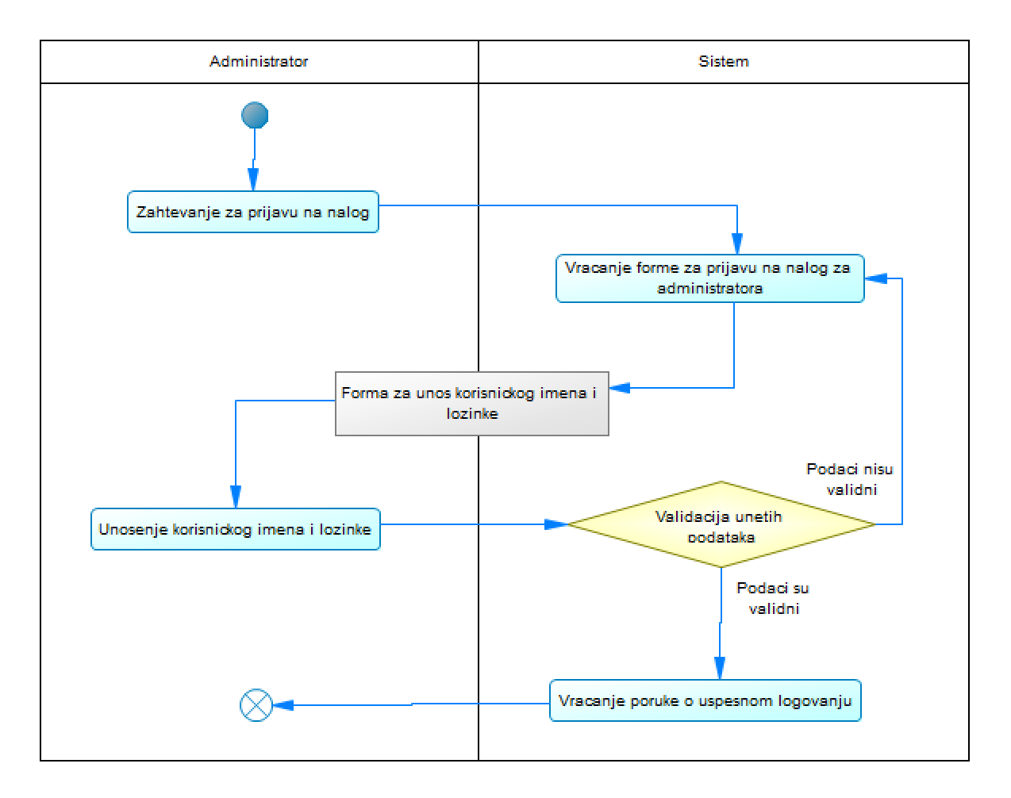

*Slika 6.1.1 – Dijaram aktivnosti za administratora – Prijavljivanje na sistem*

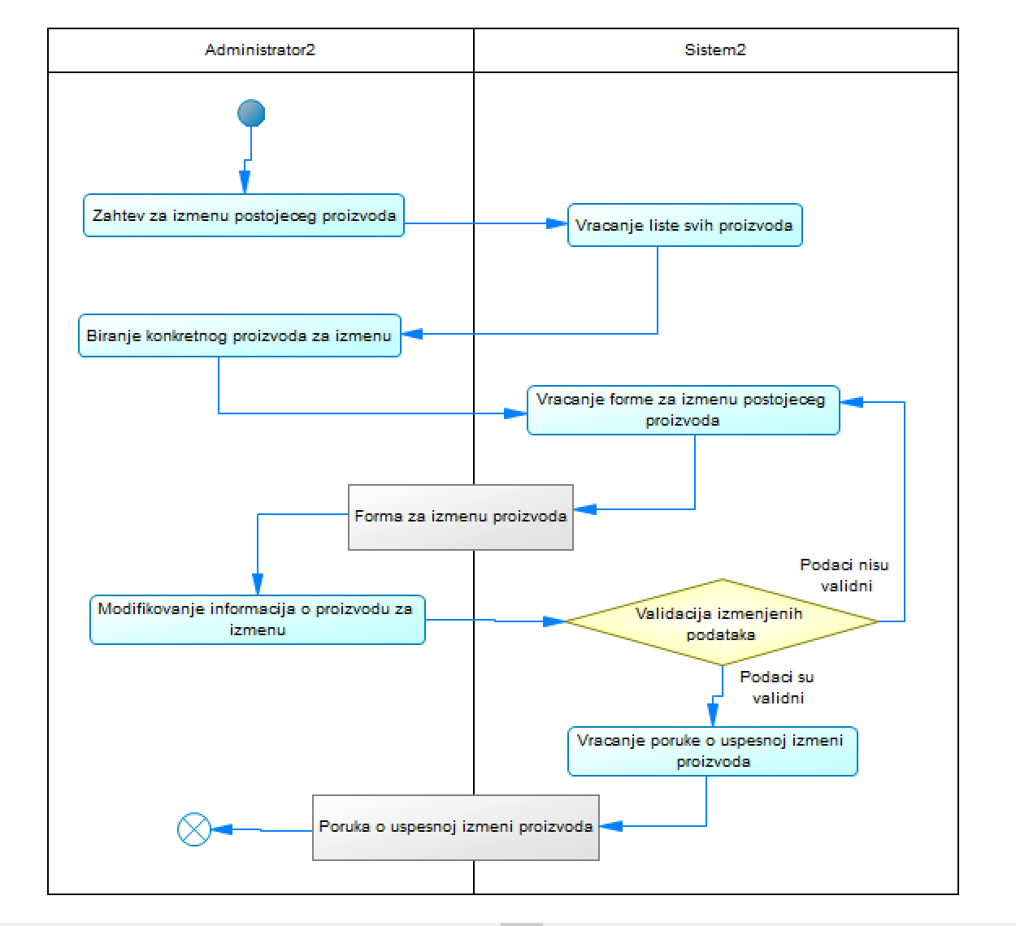

*Slika 6.1.2 – Dijaram aktivnosti za administratora – Izmena postojećeg proizvoda*

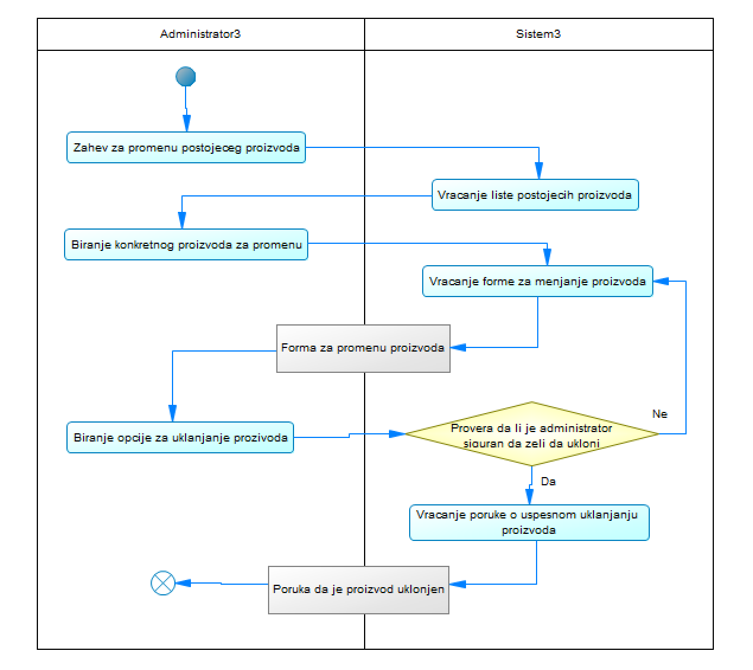

*Slika 6.1.3 – Dijaram aktivnosti za administratora – Brisanje postojećeg proizvoda*

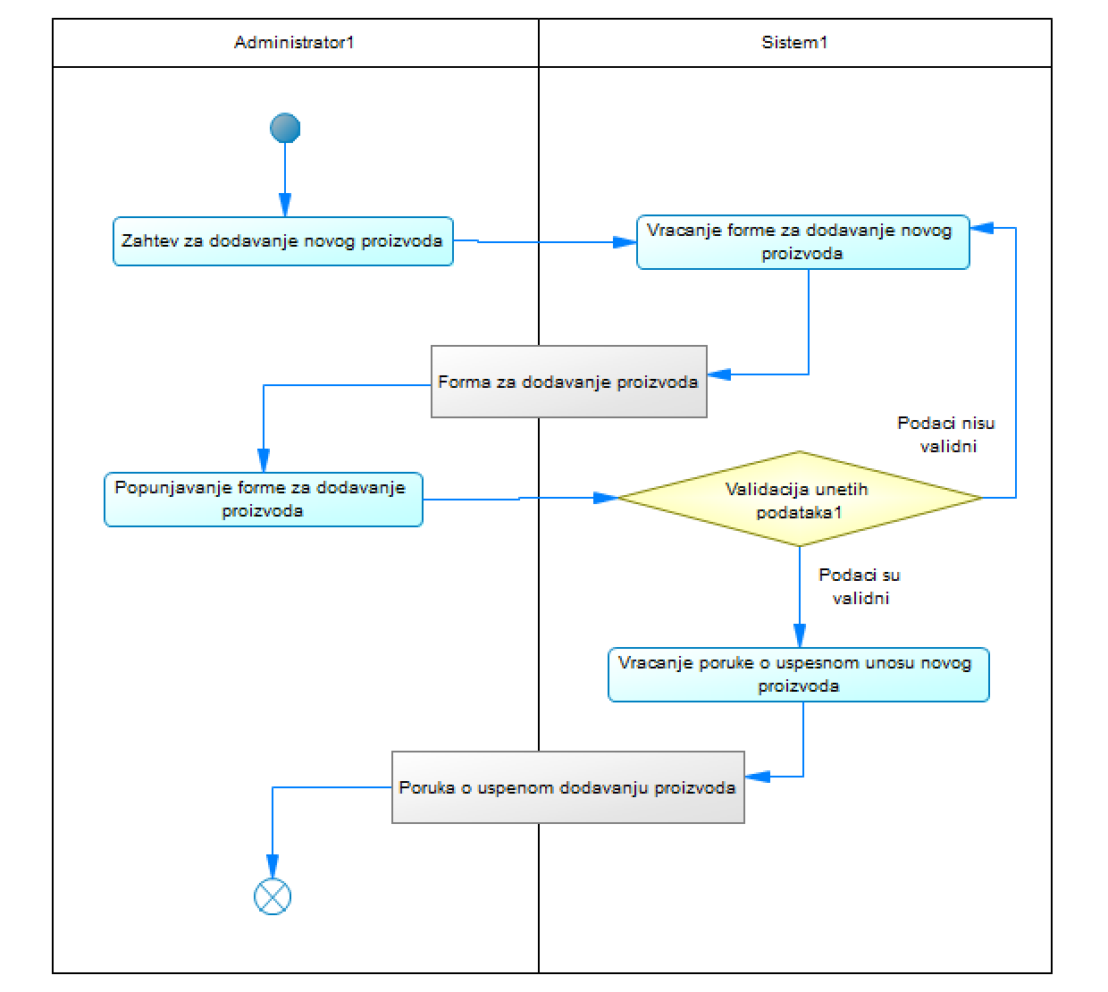

*Slika 6.1.4 – Dijaram aktivnosti za administratora – Dodavanje novog proizvoda*

## 6.2 Dijagram aktivnosti - Korisnik

Prva slika, slika 6.2.1 jeste prikaz dijagrama aktivnosti za registraciju. Prilikom reistracije sistem vraća formu korisniku koju on popunjava odogvarajućim podacima nakon čega sistema proverava da li su uneti podaci validni, ako nisu vraća korisnika na formu za registraciju, u suprotnom uspešno registruje novog korisnika. Nakon registracije korisnik treba da se prijavi na sistem na isti način kao i administrator što je prikazano na slici 6.2.2, unosom svog korisnilkog imena i lozinke.

Slika 6.2.3 prikazuje proces ubacivanja proizvoda u korpu, gde sistem korisniku nudi listu svih proizvoda od kojih korisnik bira jedan. Nakon odabira proizvoda, sistem mu vraća formu sa informacijama o tom proizvodu kao i mogućnošću da specificira proizvod odgovarajućim brojem i bojom.

Naručivanje je prikazano na slici 6.2.4, odakle vidimo da korisnik prvo dobija uvid u trenutno stanje svoje korpe odakle može da uklanja neželjene proizvode za narudžbu. Nakon što je korisnik zadovoljan sadržajem korpe, on može da nastavi sa procesom naručivanja tako što unosi adresu za dostavu narudžbine, a potom bira i način plaćanja. Pošto je to obavio, konačno potvrđuje zahtev za naručivanje.

Sledeća, slika 6.2.5 jeste samo pregled informacija o firmi, gde se na korisnikov zahtev njemu prikazuju potrebne informaije o firmi. Sledeće, slika 6.2.6 opisuje proces kontaktiranja firme, tj. slanja poruke na mejl firme.

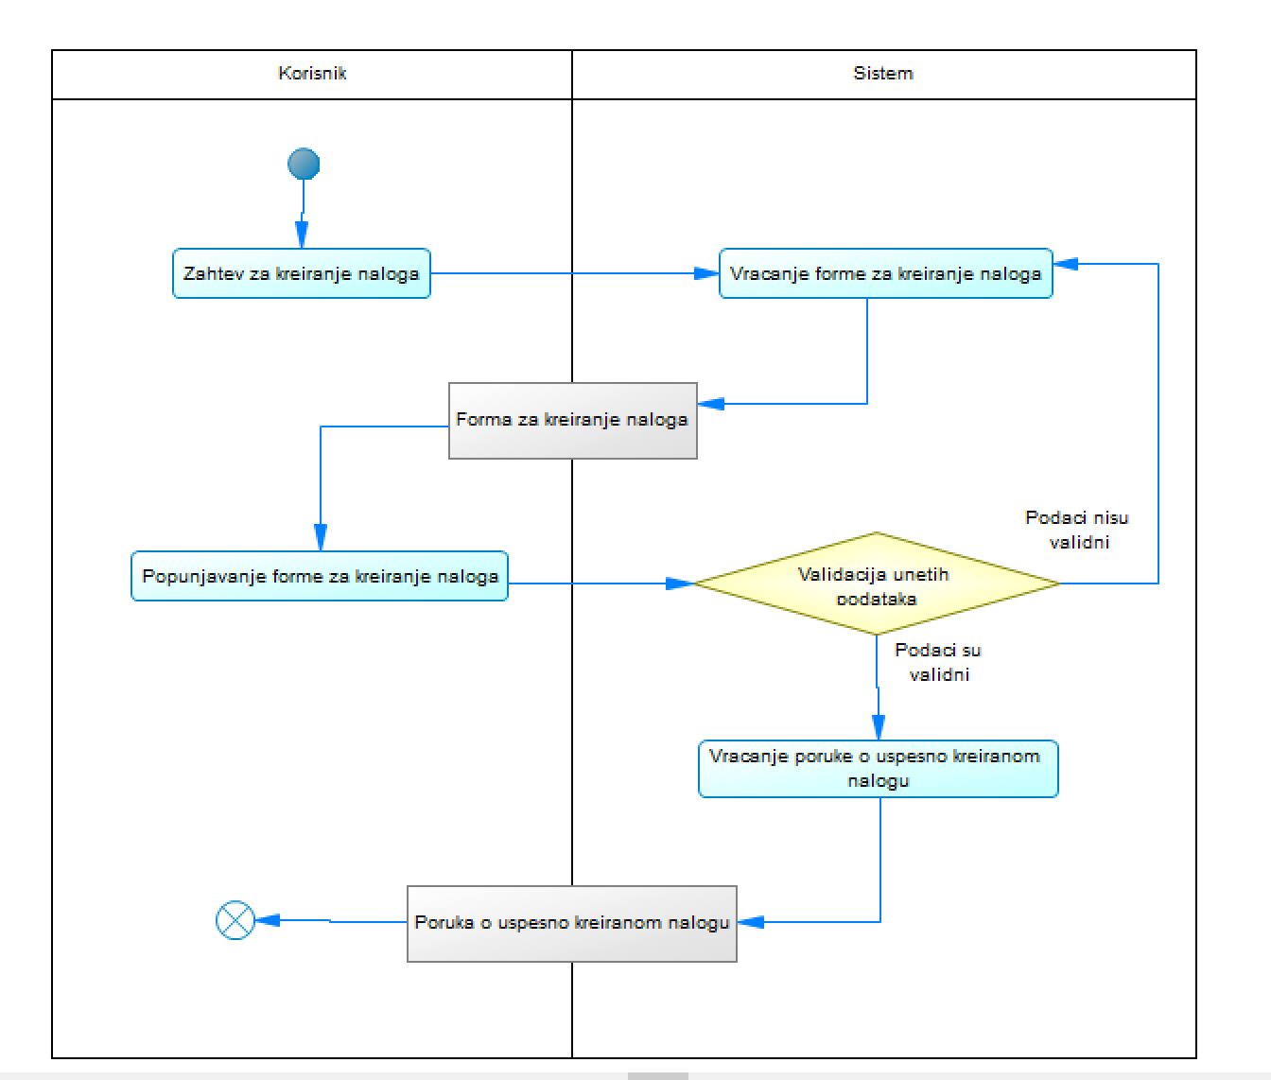

*Slika 6.2.1 – Dijaram aktivnosti za korisnika – Kreiranje naloga (Registracija)*

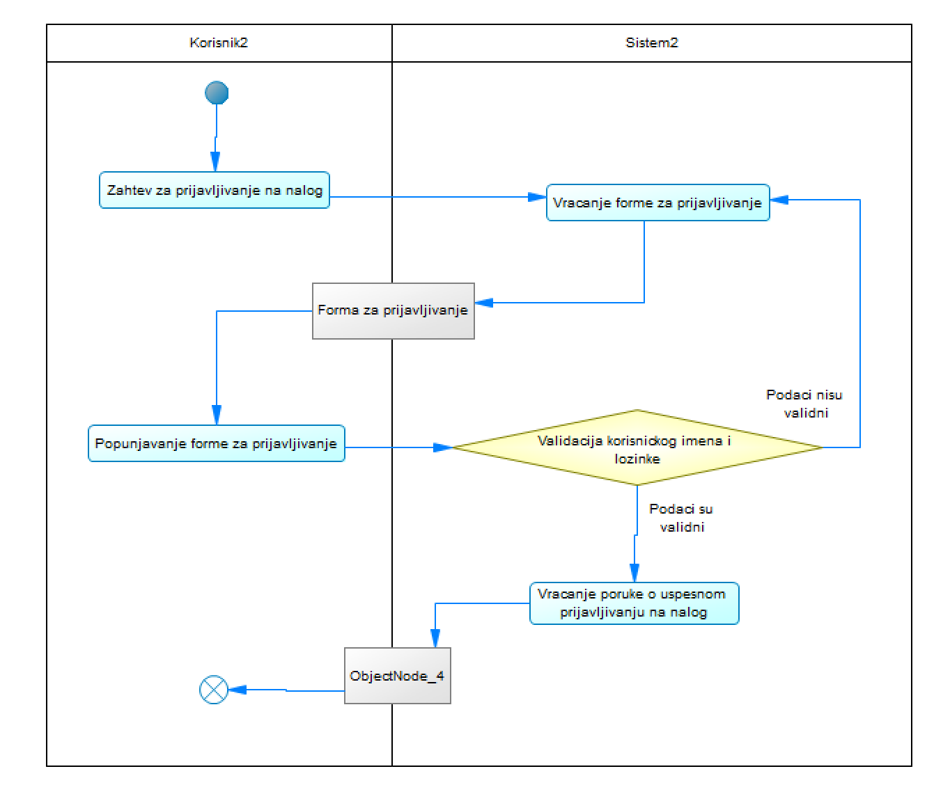

*Slika 6.2.2 – Dijaram aktivnosti za korisnika – Prijavljivanje na nalog*

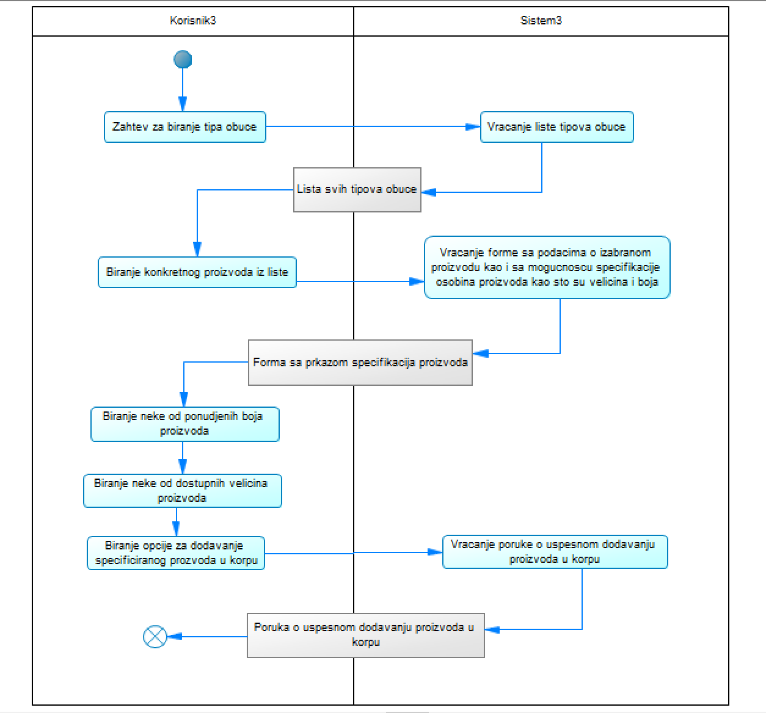

*Slika 6.2.3 – Dijaram aktivnosti za korisnika – Ubacijvanje proizvoda u korpu*

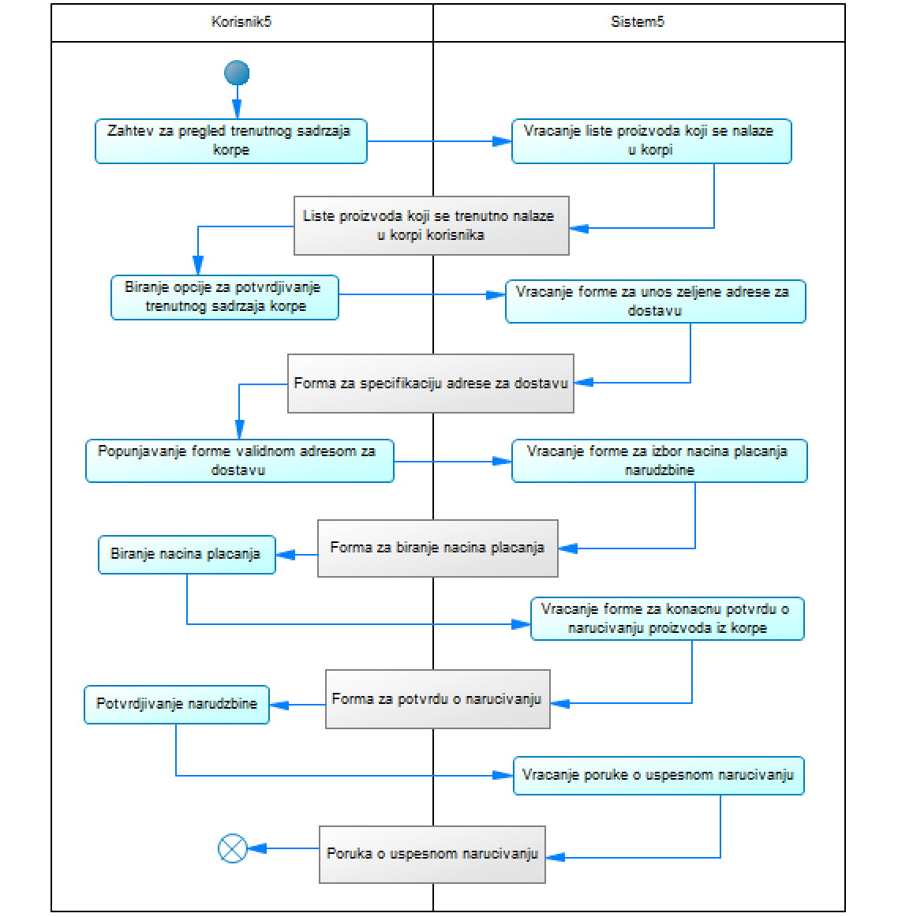

*Slika 6.2.4 – Dijaram aktivnosti za korisnika – Naručivanje*

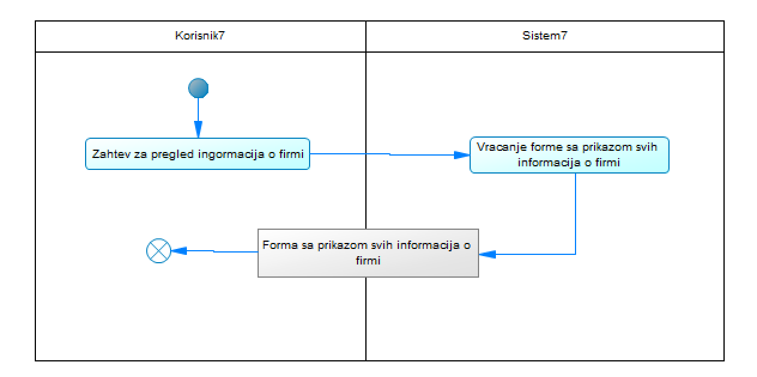

*Slika 6.2.5 – Dijaram aktivnosti za korisnika – Pregled informacija o firmi*

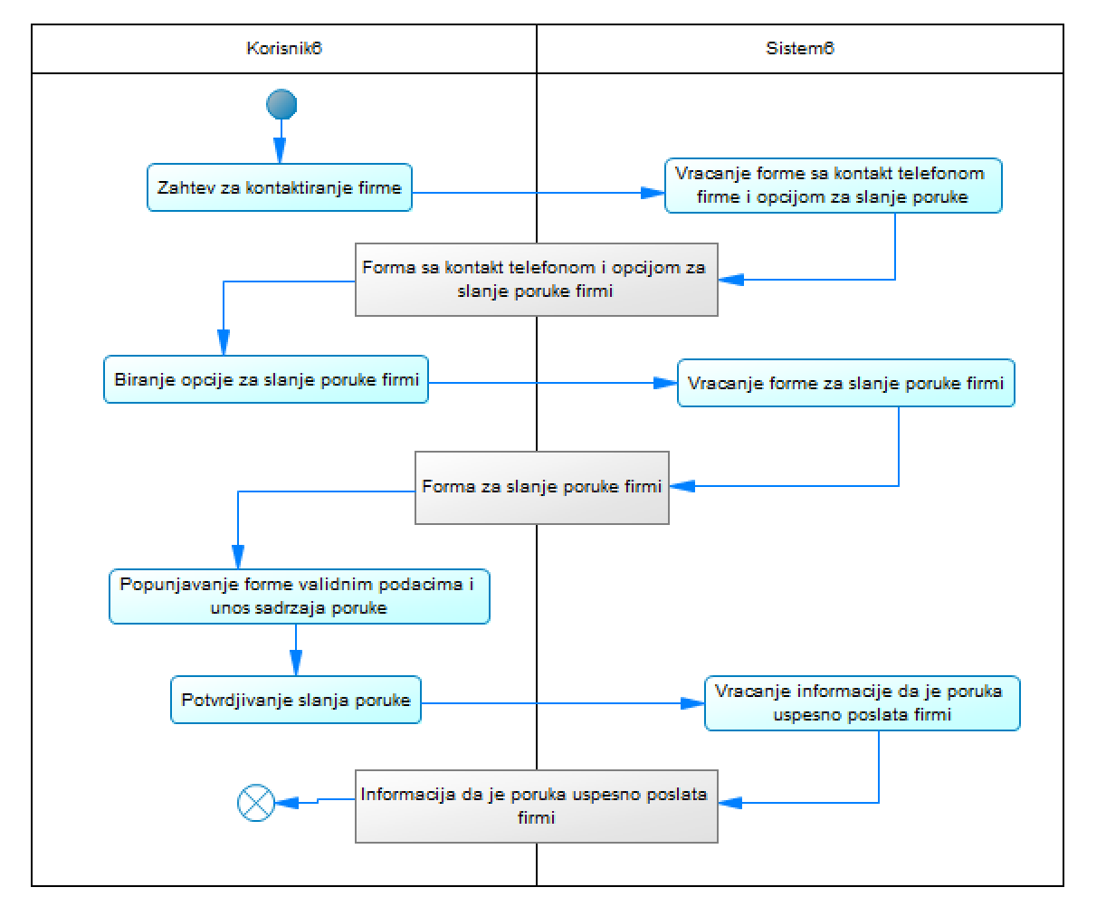

*Slika 6.2.5 – Dijaram aktivnosti za korisnika – Kontaktiranje firme*

# **7. Prototip i korisničko uputsvo**

Kako bi korisnik koristio funkcionalnosti sistema prvo je potrebno da prođe kroz proces registracije. Kako bi se registrovao potrebo je da unese sve tražene podatke. Nakon refistracije, korisnik se prosleđuje na formu za prijavlivanje gde unosi korisničko ime i lozinku koju je odabrao prilikom registrovanja. Nakon što se korisnik uspešno prijavio na svoj nalog on ima mogućnosti da bira tip proizvoda koji želi da vidi, da pogleda trenutno stanje u svojoj korpi, da pregleda informcije o firmi kao i da kontaktira firmu. Pošto je izabrao konkretan tip obuće, prikazuje mu se lista svih proizvoda izabranog tipa. Korisnik tada može da izabere neki od proizvoda koji ga zanima i vidi sve detalje o tom poroizvodu kao što su cena, naziv, opis, boje i brojevi u kojima je trenutno dostupan kao i slika i 3D prikaz. Takođe, korisnik tada ima i mogućnost da proizvod doda u korpu nakon što je definisao boju i veličinu. Pregled korpe je opcija koja korisniku daje uvid u trenutan sadržaj koji se nalazi u njegovoj korpi. Korisnik ima mogućnost da ukloni neki od proizvoda ukoliko je to potrebno ili da potvrdi svoj sadžaj nakon čega treba da popuni formu za unos adrese i izabere način plaćanja. Pošto je to uradio, može da konačno izvrši naručivanje. Opcija za pregled informacija o firmi samo prikazuje neke informacije o firmi. Opcija za kontaktiranje prikazuje korinsiku broj telefona i nudi mu mogućnost da pošalje poruku preko mejla firmi.

U nastavu su prikazani potencijalni ekrani koji prate aktivnost korisnika i admina prilikom upotebe sistema.

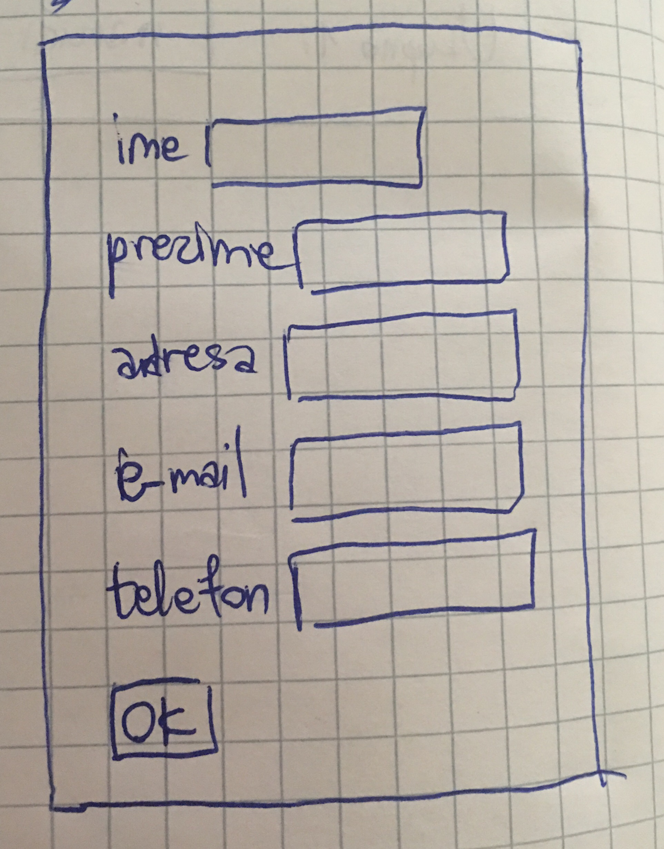

*Slika 7.1.1 – Korisnik – Registracija*

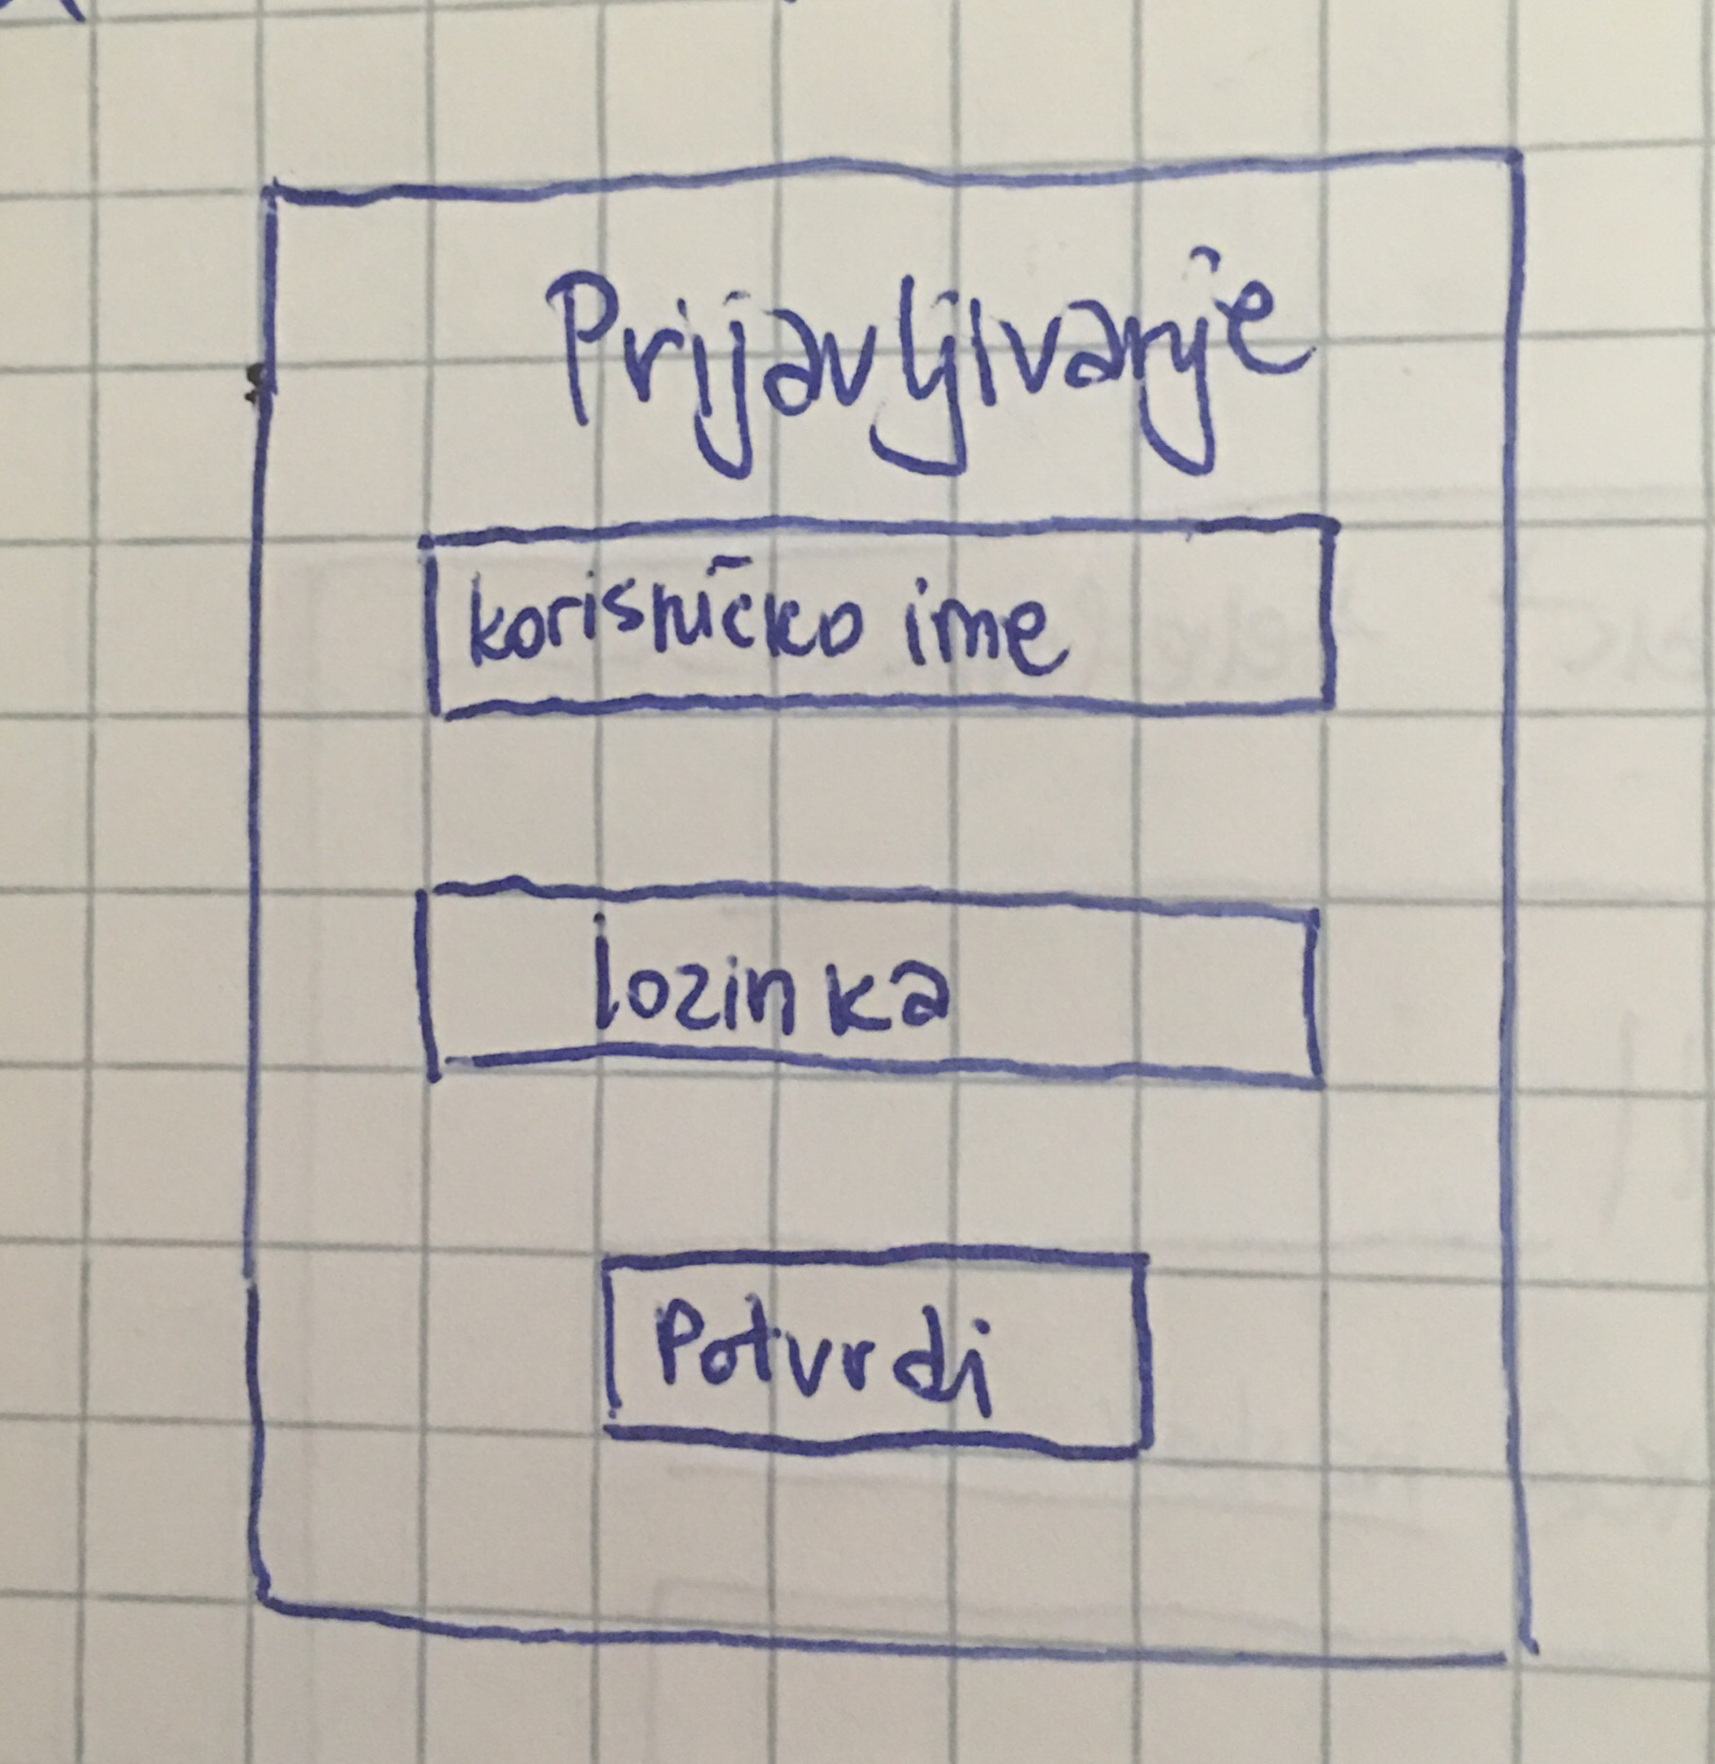

*Slika 7.1.2 – Korisnik i Admin– Prijava*

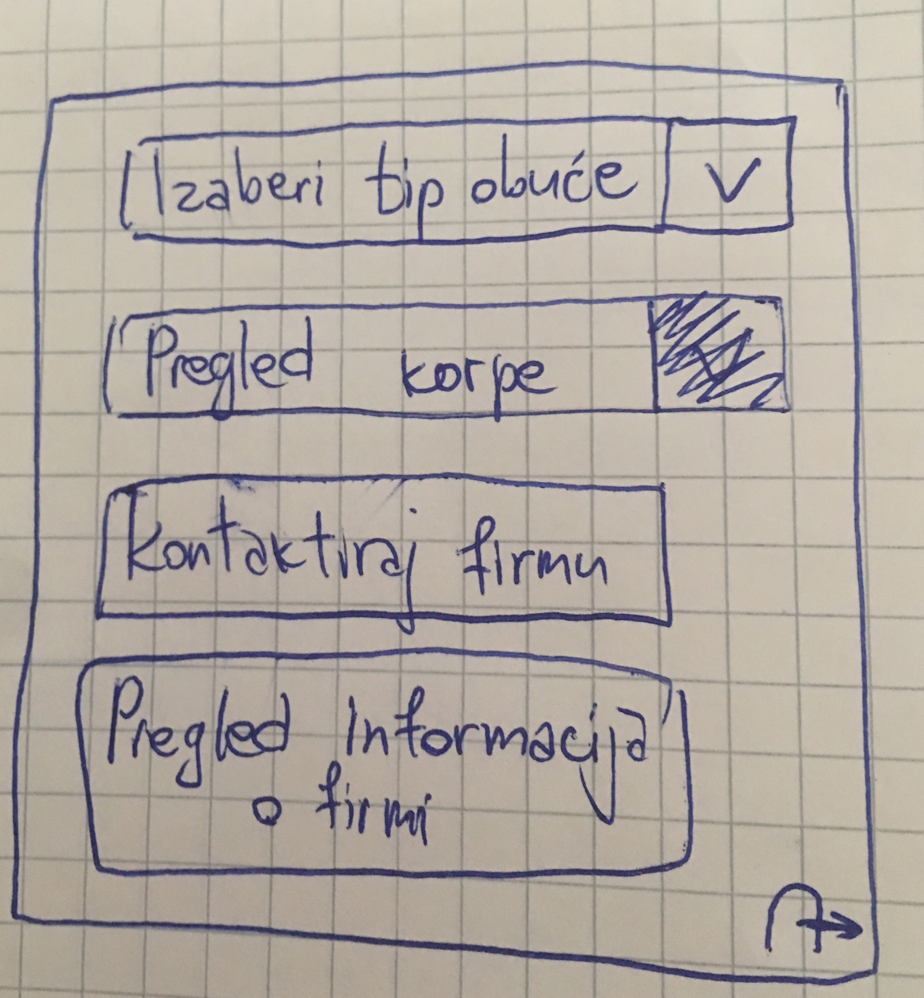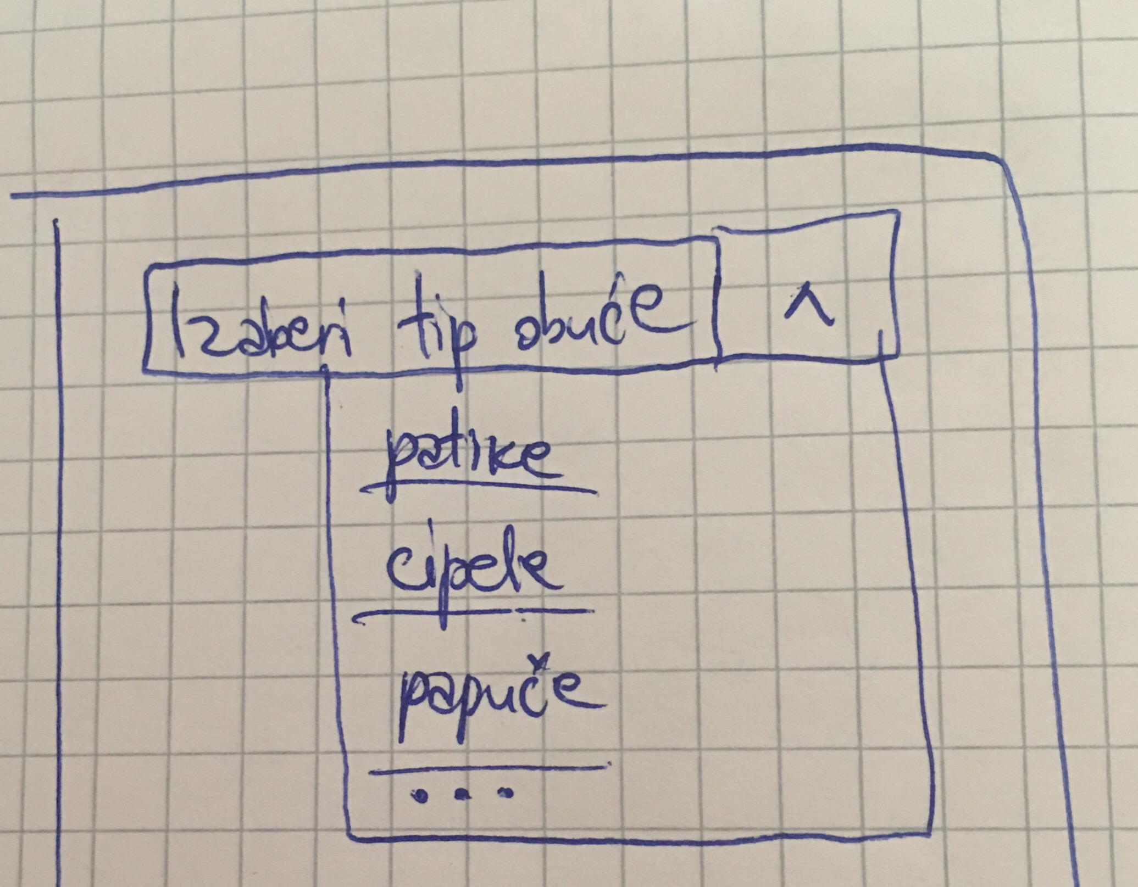

*Slika 7.1.3 – Korisnik – Panel za korisnika Slika 7.1.4 – Korisnik – Biranje tipa obuće*

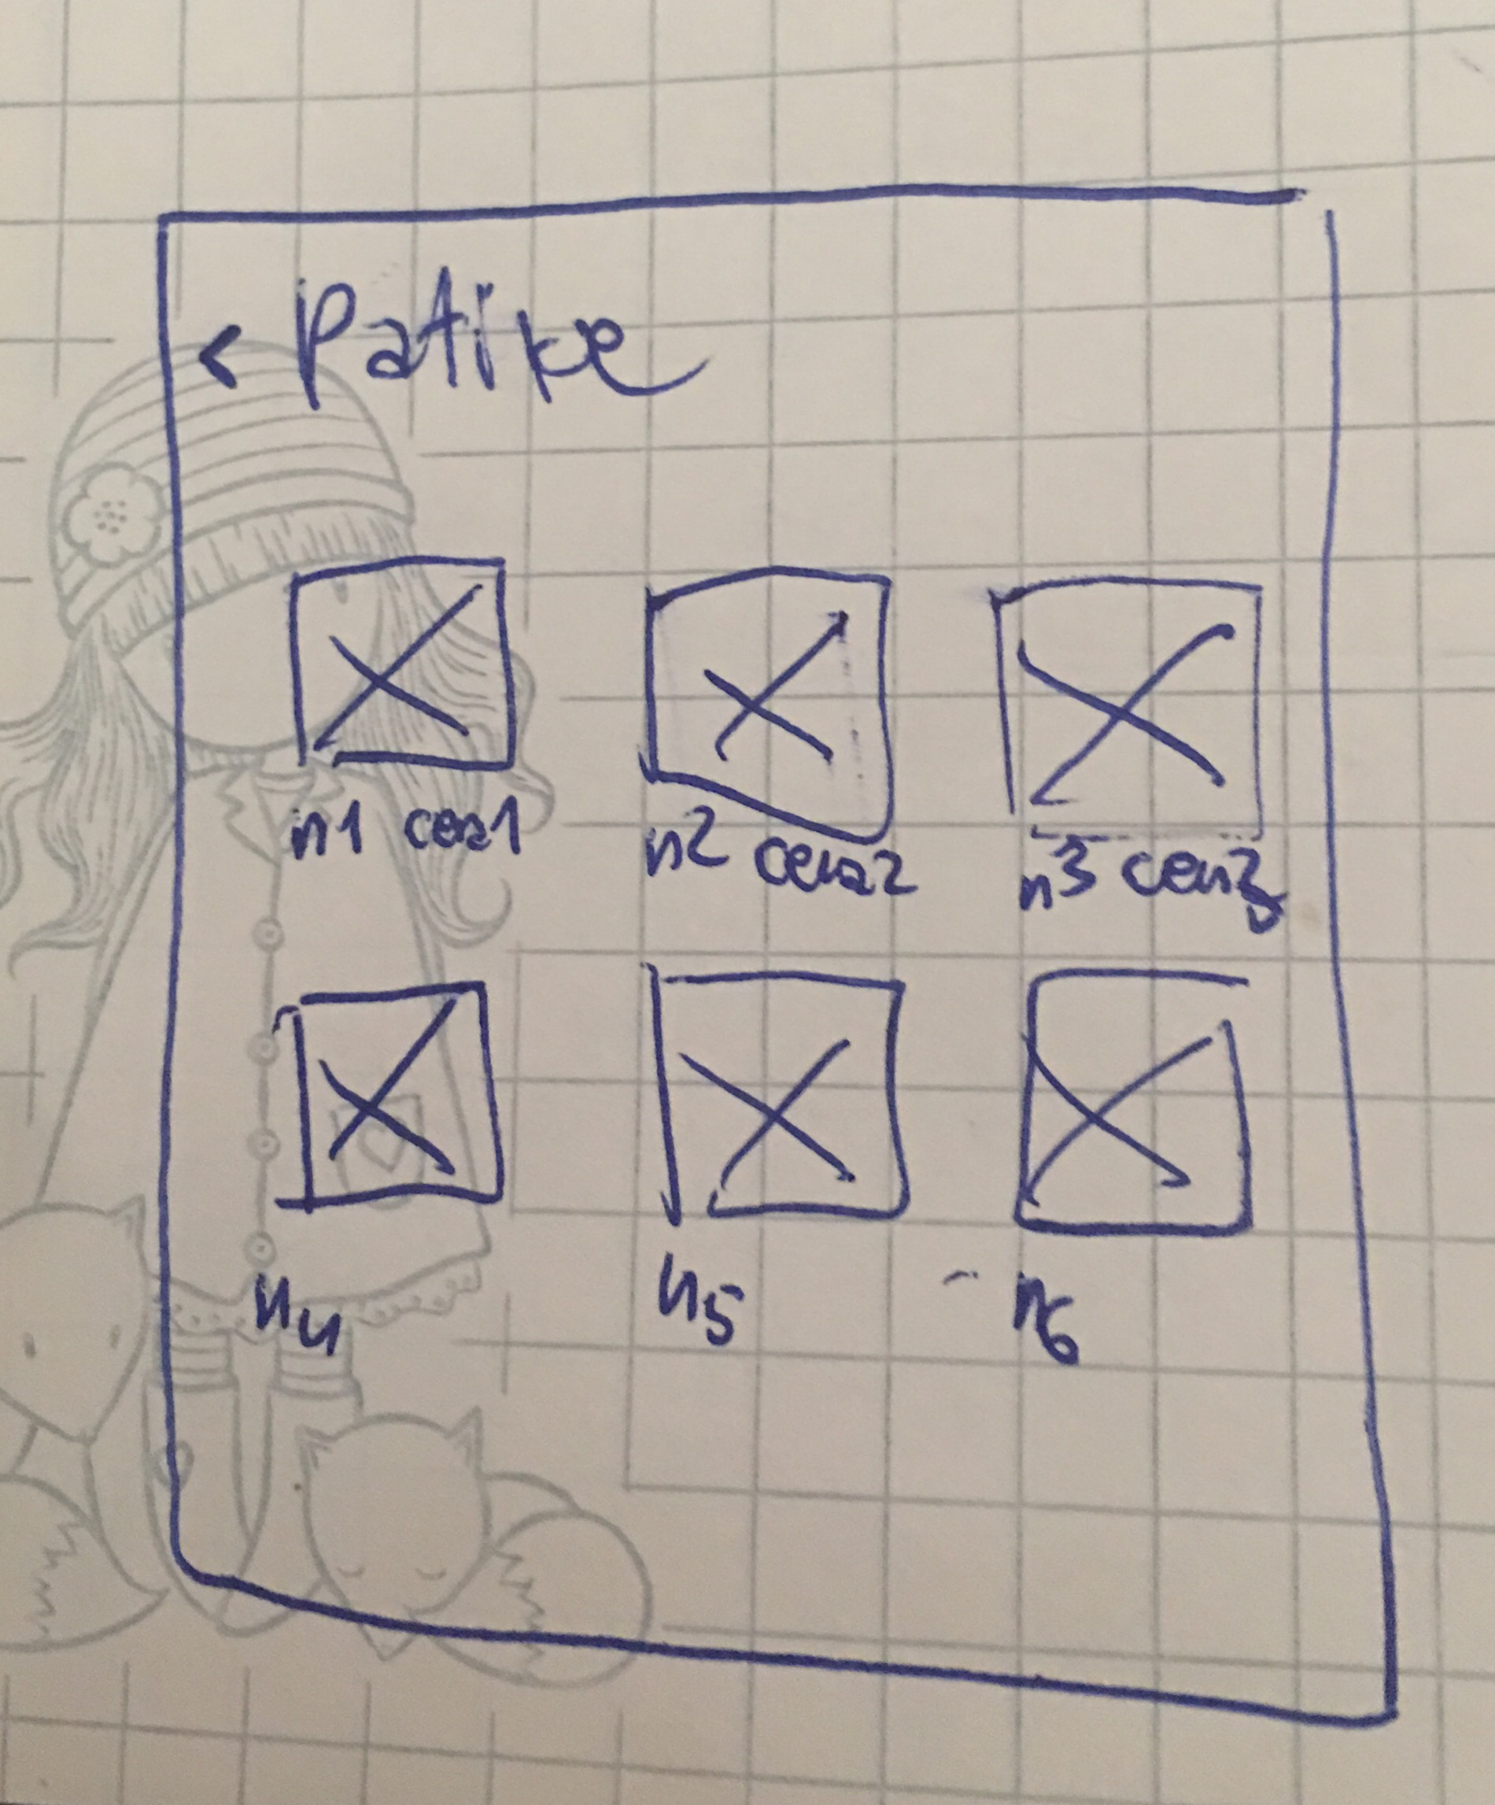

*Slika 7.1.5 – Korisnik – Lista svih prozivoda izabranog tipa*

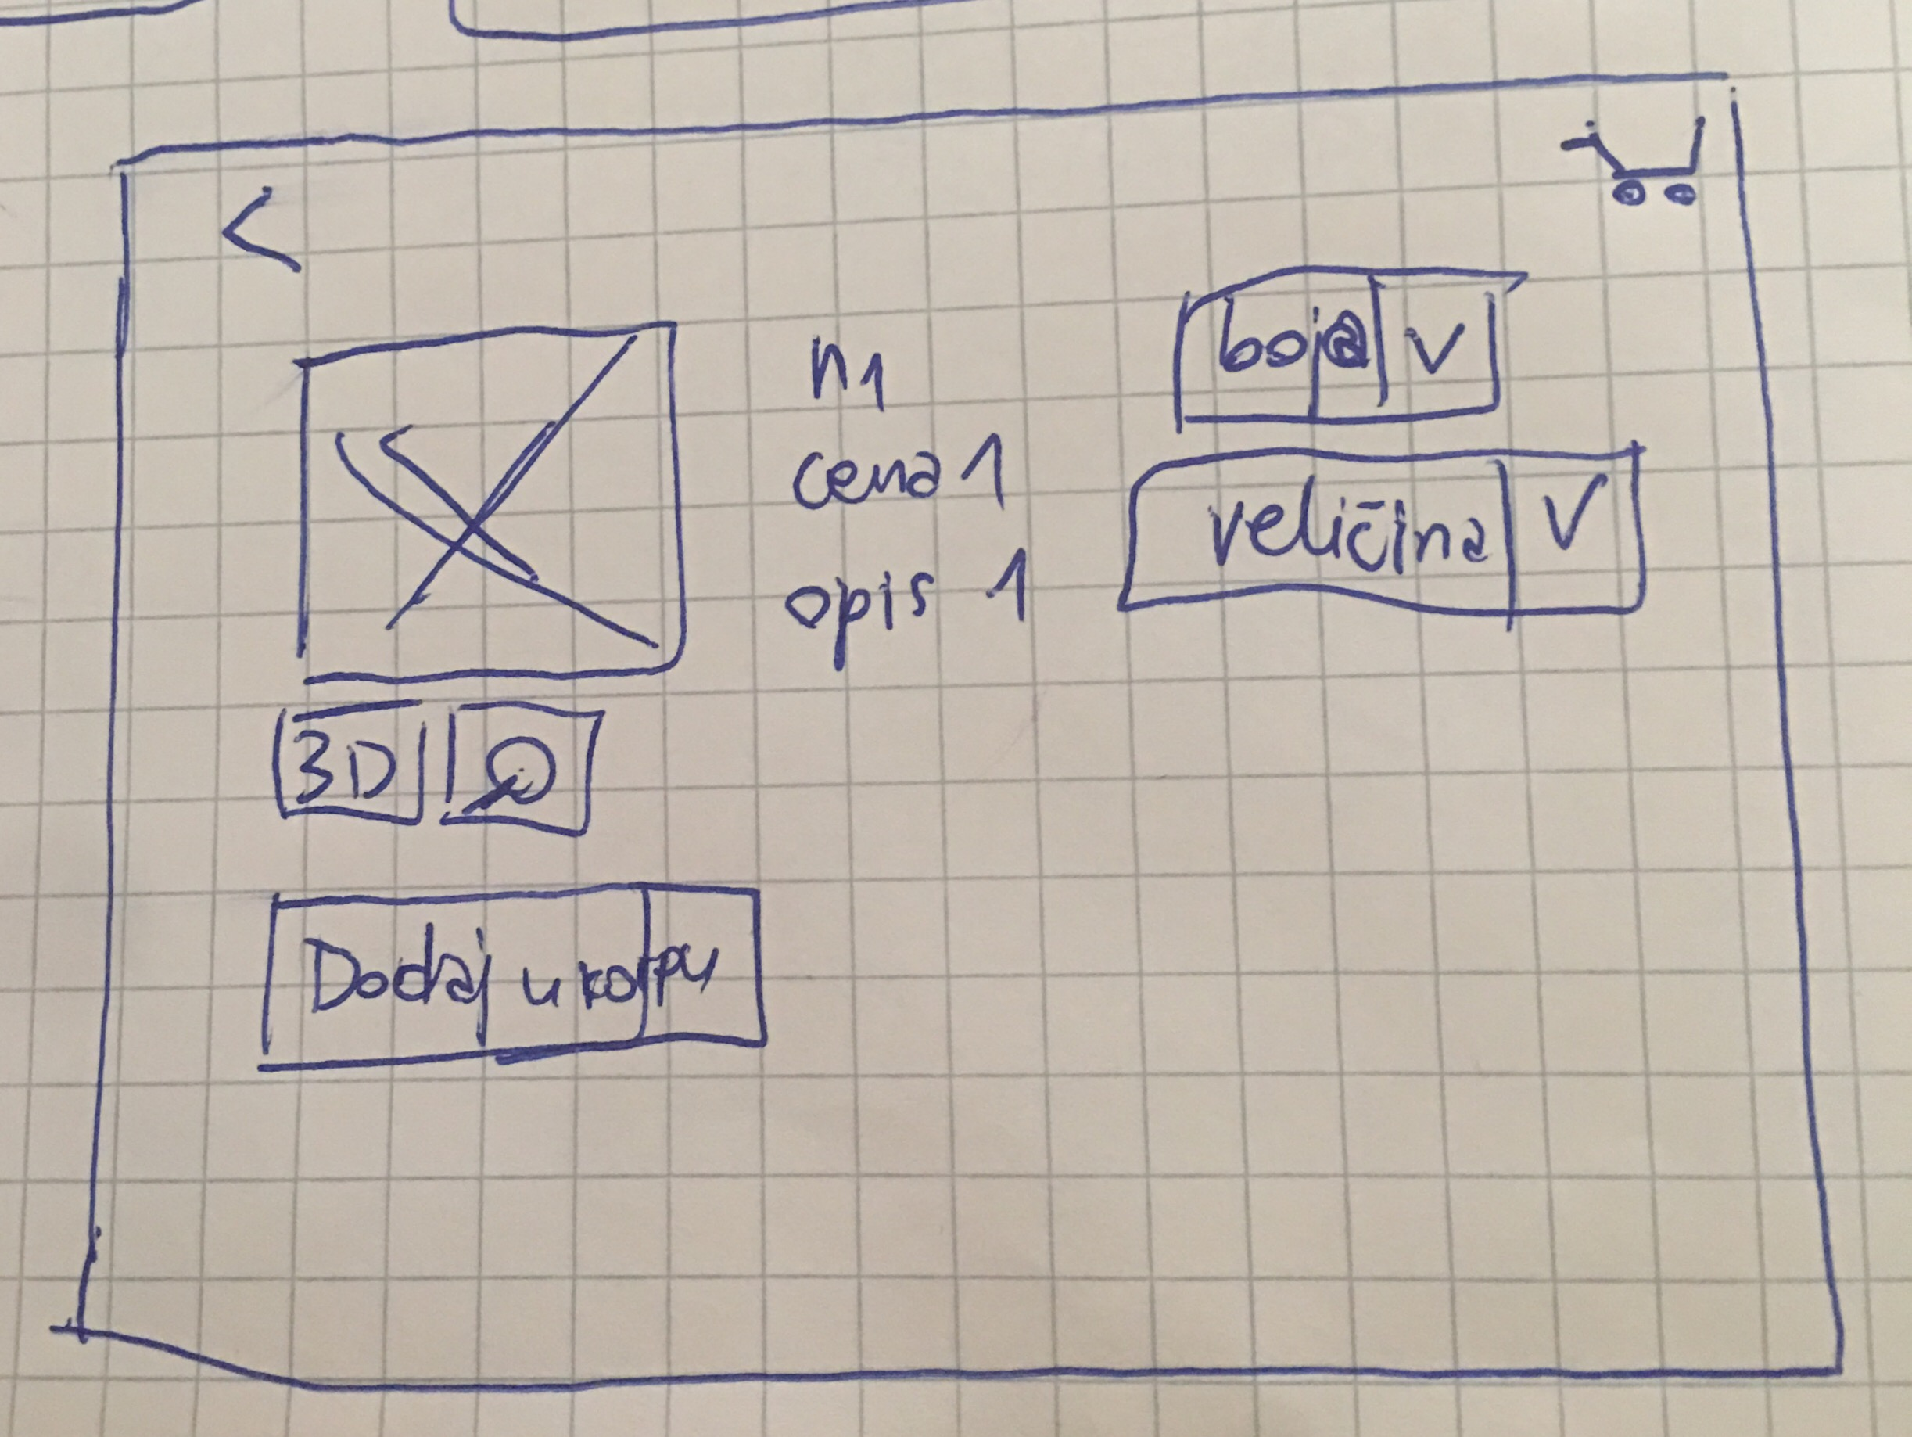

*Slika 7.1.6 – Korisnik – Prikaz konkretnog proizvoda*

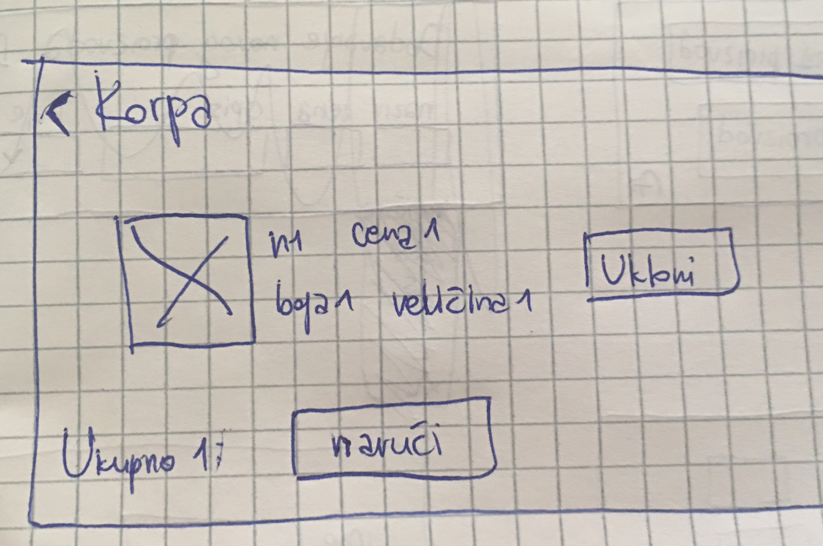

*Slika 7.1.7 – Korisnik – Prikaz sadržaja korpe*

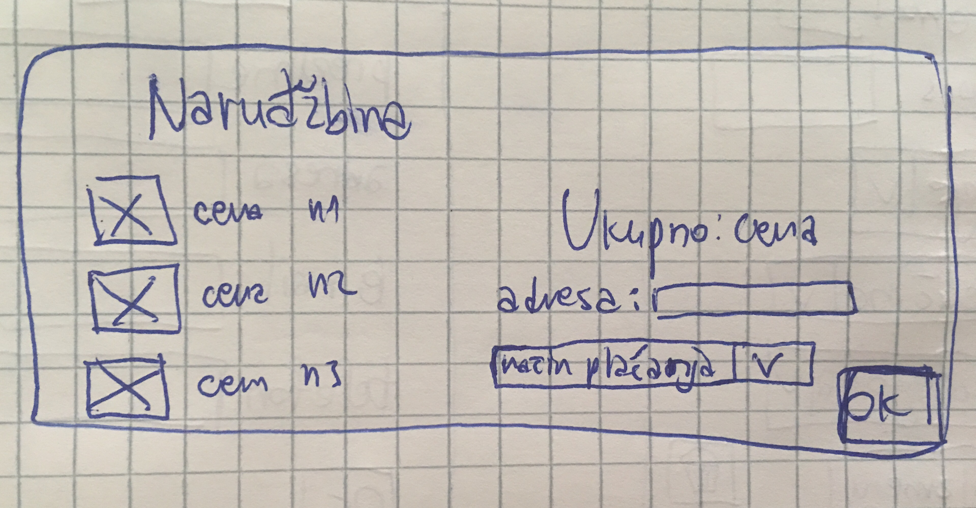

*Slika 7.1.7 – Korisnik – Prikaz narudžbine pre konačne potvrde za naručivanje*

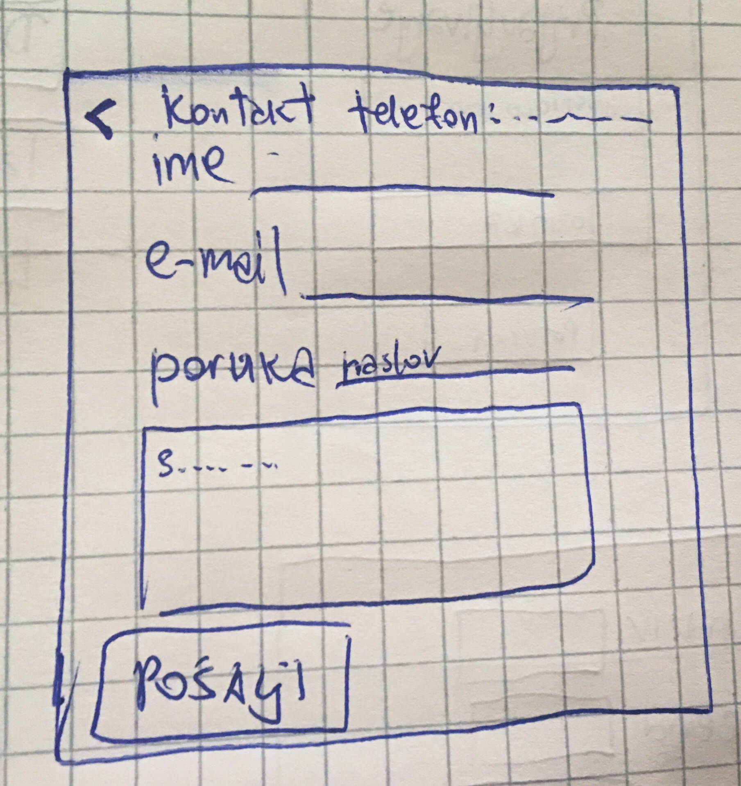

*Slika 7.1.8 – Korisnik – Kontaktiranje firme*

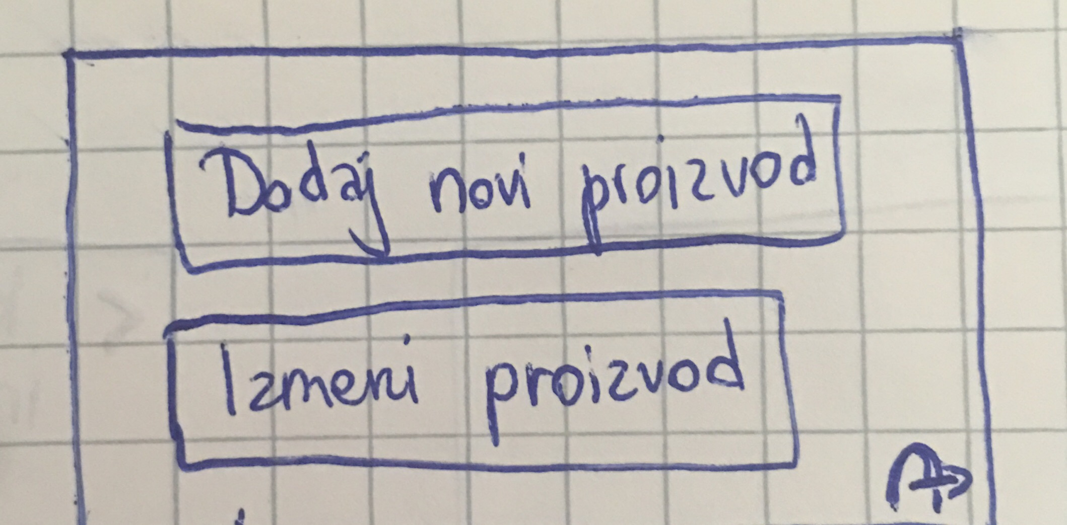

*Slika 7.2.1 – Administrator – Prikaz panela za administratora*

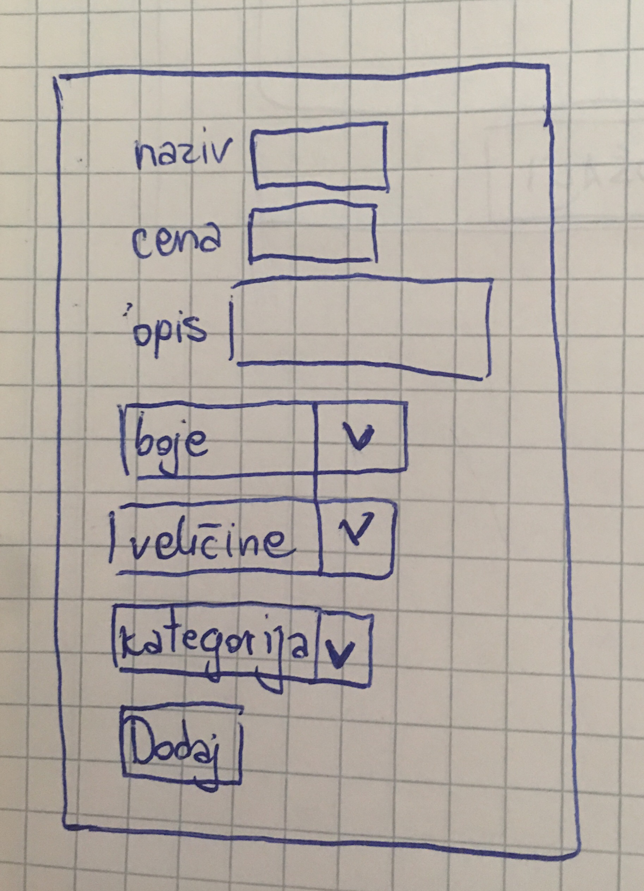

*Slika 7.2.2 – Administrator – Dodavanje novog proizvoda*

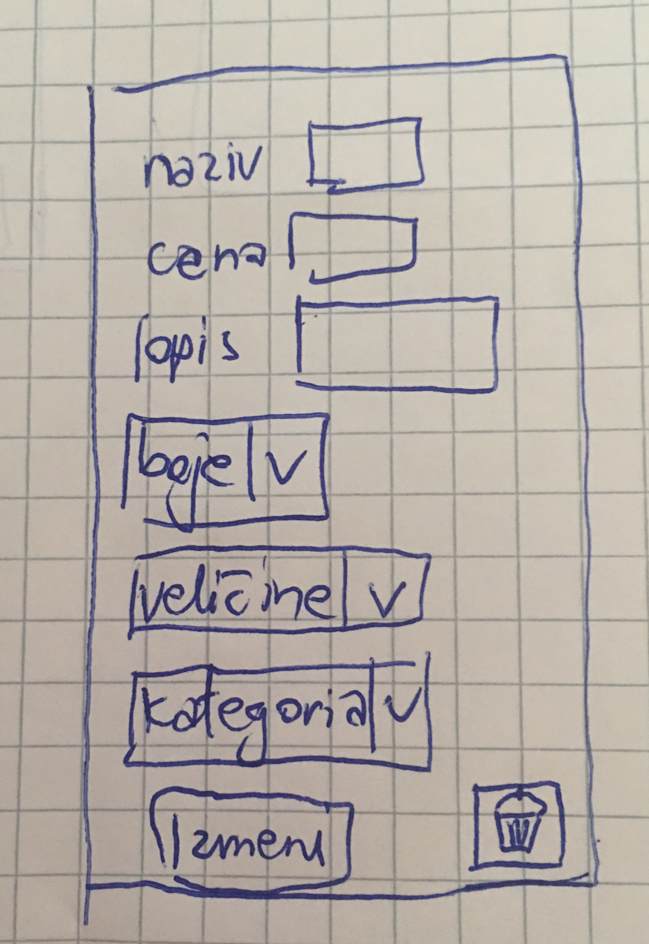

*Slika 7.2.3 – Administrator – Izmena postojećeg proizvoda*

# **8. Testiranje**

Pouzdan softver se ogleda u testiranju funkcija aplikacije za koju je ta aplikacija namenjena.

Sistem bi najbolje bilo testirati jediničnim JUnit testovima.

Pre svega, trebalo bi vršiti testiranje nad CRUD operacijama koje podrazumevaju upis, čitanje, ažutiranje i brisanje iz baze podataka jer upravo ove funkcionalnosti su najsklonije izazivanju grešaka.

U ovu svrhu kreiran je test za proveru funkionisanja sistema prilikom dodavanja novog proizvoda.

Ovo tesitranje biće prikazano pomoću tabela u nastavku.

|  |  |  |  |  |  |  |
| --- | --- | --- | --- | --- | --- | --- |
| Naslov | Dodavanje novog proizvoda | Rev 1 | Autor | Milanka Bjelić | Datum | 6.6.2017. |
| Cilj | Provera validnosti modula za prijavljivanje | Reference | |  |  | |
| Test uslovi | Vreme neophodno za izradu test slučaja | | **8 minuta** | Neophodno vreme za izvršenje test slučaja | **Manje od 1 minut** |  |

|  |  |
| --- | --- |
| Opis postavke za testiranje | |
|  | Potrebno je pronaći opciju za ‘’Prijavljivanje’’ u navigacionom meniju I izabrati je. |
|  | Nakon toga treba proslediti korisničko ime i lozinku. |

|  |  |  |  |  |
| --- | --- | --- | --- | --- |
| Definicija testa | | | Izvršenje testa | |
| Uslovi | Ulazni podaci | Očekivani rezultati | Aktuelni rezultati | Broj problema |
| Povezanost sa internetom, odabrana opcija za prijavljivanje. | Forma ispunjena korisničkim imenom i lozinkom. | Najednostavniji output u vidu ‘’true’’ – ukoliko korisnik postoji, ‘’false’’ – ukoliko ne postoji. | Uspešno ste se prijaviili. | 1. |

|  |  |
| --- | --- |
|  | Opis postuslova |
|  | Potvrđeno je postojanje korisnika u bazi podataka, dodeljen mu je sigurnosi token, a sa korisničke strane: Prosleđivanje na glavnu stranicu i otvaranje opcija kao što su “Izbor tipa obuće”, “Pregled korpe” i slično. U slučaju da korisnik ima administratorske privilegije, otvoriće mu se panel za administratore. |

|  |  |  |  |  |  |  |
| --- | --- | --- | --- | --- | --- | --- |
| Naslov | Dodavanje novog proizvoda | Rev 1 | Autor | Milanka Bjelić | Datum | 6.6.2017. |
| Cilj | Provera validnosti modula za registraciju | Reference | |  |  | |
| Test uslovi | Vreme neophodno za izradu test slučaja | | **5 minuta** | Neophodno vreme za izvršenje test slučaja | **Manje od 1 minut** |  |

|  |  |
| --- | --- |
| Opis postavke za testiranje | |
|  | Potrebno je pronaći opciju za ‘’Registracija’’ i izabrati je. Nakon toga treba proslediti korisničko ime i lozinku, ime, prezime adresu i e-mail adresu. |

|  |  |  |  |  |
| --- | --- | --- | --- | --- |
| Definicija testa | | | Izvršenje testa | |
| Uslovi | Ulazni podaci | Očekivani rezultati | Aktuelni rezultati | Broj problema |
| Povezanost sa internetom, odabir ‘’Registracija’’ opcije. | Podaci iz forme namenjenoj za registraciju. | Najednostavniji output u vidu ‘’true’’ – uspešna registracija, ‘’false’’ – ukoliko nije ispunjen neki od uslova. ( primer, korisničko ime već postoji) | Uspešno ste se registrovali. | 2. |

|  |  |
| --- | --- |
|  | Opis postuslova |
|  | Kreiran je novi korisnik u bazi podataka, dodeljen mu je sigurnosi token, a sa korisničke strane: Prosleđivanje na stranicu za prijavljivanje. |

|  |  |  |  |  |  |  |
| --- | --- | --- | --- | --- | --- | --- |
| Naslov | Dodavanje novog proizvoda | Rev 1 | Autor | Milanka Bjelić | Datum | 6.6.2017. |
| Cilj | Provera validnosti opcije ‘’dodaj proizvod u korpu’’. | Reference | |  |  | |
| Test uslovi | Vreme neophodno za izradu test slučaja | | **5 min** | Neophodno vreme za izvršenje test slučaja | **3 minuta** |  |

|  |  |
| --- | --- |
| Opis postavke za testiranje | |
|  | Neophodna je biti ulogovan, u slučaju korisnika. |
|  | Nakon toga korisnik se odlučuje za konkretan predmet, odabira opciju ‘’Ubaci u korpu’’. |

|  |  |  |  |  |
| --- | --- | --- | --- | --- |
| Definicija testa | | | Izvršenje testa | |
| Uslovi | Ulazni podaci | Očekivani rezultati | Aktuelni rezultati | Broj problema |
| Povezanost sa internetom, odabir konkretnog artikla, odabir opcije ‘’Dodaj u korpu’’. | Odabrani proizvod. | Sadržaj potrošačke korpe je uvećan za odabrani atrikal. | Uspešno. | 3. |

|  |  |
| --- | --- |
|  | Opis postuslova |
|  | Potrošačka korpa povezana sa određenim korisnikom je uvećana za predmet ( putem ID-a odabranog predmeta). |
|  | Korisnik je obavešten o tome da je uspešno dodao predmet u potrošačku korpu. |

|  |  |  |  |  |  |  |
| --- | --- | --- | --- | --- | --- | --- |
| Naslov | Dodavanje novog proizvoda | Rev 1 | Autor | Milanka Bjelić | Datum | 6.6.2017. |
| Cilj | Provera funkcionalnosti metode za unos novog artikla | Reference | |  |  | |
| Test uslovi | Vreme neophodno za izradu test slučaja | | **10 min** | Neophodno vreme za izvršenje test slučaja | **5 minuta** |  |

|  |  |
| --- | --- |
| Opis postavke za testiranje | |
|  | Neophodno je biti ulogovan I to sa administratorskim privilegijama. |
|  | U panelu namenjenom administratorima treba odabrati opciju ‘’Dodavanje novog proizvoda’’. |

|  |  |  |  |  |
| --- | --- | --- | --- | --- |
| Definicija testa | | | Izvršenje testa | |
| Uslovi | Ulazni podaci | Očekivani rezultati | Aktuelni rezultati | Broj problema |
| Povezanost sa internetom, uspešna autentifikacija, autorizacija, odabir opcije ’’Dodaj proizvod” | Neophodni podaci pri ubacivanju artikla. | Uspešno dodavanje, novog proizvoda. ( U slučaj da ne postoji proizvod sa istim podacima) | Uspešno. | 4. |

|  |  |
| --- | --- |
|  | Opis postuslova |
|  | Potrošačka korpa povezana sa određenim korisnikom je uvećana za predmet ( putem ID-a odabranog predmeta). |
|  | Korisnik je obavešten o tome da je uspešno dodao predmet u potrošačku korpu. |

|  |  |  |  |  |  |  |
| --- | --- | --- | --- | --- | --- | --- |
| Naslov | Dodavanje novog proizvoda | Rev 1 | Autor | Milanka Bjelić | Datum | 6.6.2017. |
| Cilj | Provera funkcionalnosti modula za potvrđivanje sadržaja/naručivanja | Reference | |  |  | |
| Test uslovi | Vreme neophodno za izradu test slučaja | | **15 min** | Neophodno vreme za izvršenje test slučaja | **8 minuta** |  |

|  |  |
| --- | --- |
| Opis postavke za testiranje | |
|  | Neophodno je biti ulogovan, a zatim i ubaciti određene predmete u potrošač korpu. |
|  | Pronaći I odabrati opciju: ‘’Potvdi sadržaj/naruči’’. |

|  |  |  |  |  |
| --- | --- | --- | --- | --- |
| Definicija testa | | | Izvršenje testa | |
| Uslovi | Ulazni podaci | Očekivani rezultati | Aktuelni rezultati | Broj problema |
| Povezanost sa internetom, uspešna autentifikacija, autorizacija, odabir opcije ’’Potvrdi sadržaj/naruči’’ | Podaci iz formi koje usleđuju, kao što su: adresa/lokacija, podaci o kreditnoj kartici. | Najednostavniji output – “true” ukoliko su svi podaci validni, odnosno ‘’false’’ u suprotnom. | Uspešno. | 5. |

|  |  |
| --- | --- |
|  | Opis postuslova |
|  | Korisnik je obavešten o uspešnom poručivanju. |
|  | Korisnik dobija obaveštenje o previđenom datumu/vremenu za isporuku. |

|  |  |  |  |  |  |  |
| --- | --- | --- | --- | --- | --- | --- |
| Naslov | Dodavanje novog proizvoda | Rev 1 | Autor | Milanka Bjelić | Datum | 6.6.2017. |
| Cilj | Provera funkcionalnosti modula za potvrđivanje sadržaja/naručivanja | Reference | |  |  | |
| Test uslovi | Vreme neophodno za izradu test slučaja | | **15 min** | Neophodno vreme za izvršenje test slučaja | **8 minuta** |  |

|  |  |
| --- | --- |
| Opis postavke za testiranje | |
|  | Neophodno je biti ulogovan, a zatim I ubaciti određene predmete u potrošač korpu. |
|  | Pronaći I odabrati opciju: ‘’Potvdi sadržaj/naruči’’. |

|  |  |  |  |  |
| --- | --- | --- | --- | --- |
| Definicija testa | | | Izvršenje testa | |
| Uslovi | Ulazni podaci | Očekivani rezultati | Aktuelni rezultati | Broj problema |
| Povezanost sa internetom, uspešna autentifikacija, autorizacija, odabir opcije ’’Potvrdi sadržaj/naruči’’ | Podaci iz formi koje usleđuju, kao što su: adresa/lokacija, podaci o kreditnoj kartici. | Najednostavniji output – “true” ukoliko su svi podaci validni, odnosno ‘’false’’ u suprotnom. | Uspešno. | 5. |

|  |  |
| --- | --- |
|  | Opis postuslova |
|  | Korisnik je obavešten o uspešnom poručivanju. |
|  | Korisnik dobija obaveštenje o previđenom datumu/vremenu za isporuku. |

|  |  |  |  |  |  |  |
| --- | --- | --- | --- | --- | --- | --- |
| Naslov | Dodavanje novog proizvoda | Rev 1 | Autor | Milanka Bjelić | Datum | 6.6.2017. |
| Cilj | Provera funkcionalnosti metode za izmenu postojećeg proizvoda | Reference | |  |  | |
| Test uslovi | Vreme neophodno za izradu test slučaja | | **10 min** | Neophodno vreme za izvršenje test slučaja | **5 minuta** |  |

|  |  |
| --- | --- |
| Opis postavke za testiranje | |
|  | Neophodno je biti ulogovan I to sa administratorskim privilegijama. |
|  | U panelu namenjenom administratorima treba odabrati opciju ‘’Izmena postojećeg proizvoda’’. |

|  |  |  |  |  |
| --- | --- | --- | --- | --- |
| Definicija testa | | | Izvršenje testa | |
| Uslovi | Ulazni podaci | Očekivani rezultati | Aktuelni rezultati | Broj problema |
| Povezanost sa internetom, uspešna autentifikacija, autorizacija, odabir opcije ’’Izmena postojećih proizvoda’’ | Novi podaci o već postojećem artiklu. | Informacija o uspešnoj izmeni određenih informacija. Razlog neuspešnog bi trebalo da bude rešen u funkcijama zaduženim za validaciju. | Uspešno. | 6. |

|  |  |
| --- | --- |
|  | Opis postuslova |
|  | Administrator je obavešten o uspešnoj izmeni određenog artikla. |

# **9. Zaključak**

Ovaj projekat predstavlja sistem čija upotreba nije nepoznata, tj. većina korisnika je upoznata sa principom kupovine preko interneta. Pored dela koji korisnik vidi, u ovom projetu je prikazan i deo koji nije vidljiv korisnicima tj. način na koji sistem funkcioniše. Različite vrste dijagrama su korištene kako bi se prikazao način rada samog sistema i način njegove interakcije sa korisnicima sistema. Sistem je implementiran za dve vrste korisnika, a to su administratori sistema, i kupci. Ovaj dokument je značajan za prikaz detaljne realizacije čitavog projekta, što je značajno za održavanje sistema. Dokumentacija je vrlo značajna kako za korisnike sistema, tako i za ljude koji se nalaze iza samog sistema ali i za one koji su pravili sistem od početka(kao podsetnik na neke detalje koji su značajni, a lako se zaboravljaju).

# **10. Literatura (Reference)**

1. Ian Sommerville. *Software Engineering* (Ninth edition) Addison-Wesley, 2011.
2. Dragan Domazet, Aleksandar Slijepčević. Uvod u Softversko Inženjerstvo (Prvo izdanje), Beograd 2016.
3. Slobodan Jovanović. Konstruisanje Softvera (Prvo izdanje), Beograd 2016.